
Crna Gora

Ministarstvo rada i socijalnog staranja

Direkcija za poslove zaštite i zdravlja na radu



Strategija za unapređenje zaštite i zdravlja na radu 2022.-2027. godine sa Akcionim planom implementacije 2023. godine

Podgorica, decembar 2022. godine

Sadržaj:
Lista skraćenica 3
I UVOD 4
1. Cilj i značaj donošenja novog strateškog dokumenta u oblasti zaštite i zdravlja na radu.. 4
2.Usklađenost sa prioritetnim strateškim dokumentima Crne Gore 5
2.1. Krovna strateška dokumenta 5
2.2. Sektorska strateška dokumenta 7
2.3. Usklađenost sa ostalim međunarodnim obavezama............................................................................. 10
2.4. Zakonodavni okvir Crne Gore 11
2.5. Institucionalni okvir 17
3. Usklađenost sa procesom evropskih integracija i ključnim politikama EU 20
3.1. Nacionalni nivo (PPCG završna mjerila, pregovaračka pozicija, IPA III) 20
3.2. EU nivo politika 23
3.3. Strateški okvir Evropske unije za bezbjednost i zdravlje na radu 2021-2027 – „Bezbjednost i zdravlje na radu u promjenljivom svijetu rada“ 25
DIO II: ANALIZA POSTOJEĆEG STANJA U OBLASTI ZAŠTITE I ZDRAVLJA NA RADU 26
1.1. Analiza zainteresovanih strana (stakeholders).......................................................................................29
1.2. Analiza prednosti, slabosti, mogućnosti i prijetnji (SWOT) ....................................................................34
1.3. Analiza političkih, ekonomskih, društvenih i tehničkih faktora (PESTLE)................................................37
1.3.1. Prikaz i presjek stanja u oblasti zaštite i zdravlja na radu....................................................................38
1.4. Analiza resursa........................................................................................................................................43
1.4.1. Poslodavac...........................................................................................................................................43
1.4.2. Zaposleni..............................................................................................................................................43
1.4.3. Stručna lica za poslove zaštite i zdravlja na radu.................................................................................43
1.4.4. Stručne službe/ovlašćene organizacije za obavljanje određenih poslova zaštite i zdravlja na radu....................................................................................................................................................................44
1.4.5. Koordinatori za zaštitu i zdravlje na radu u fazi izrade projekta..........................................................46
1.4.6. Predstavnici zaposlenih/sindikata za zaštitu i zdravlje na radu...........................................................47
DIO III: STRATEŠKI I OPERATIVNI CILJEVI SA PRATEĆIM INDIKATORIMA USPJEHA 48
OPERATIVNI CILJ 1: Unapređenje institucionalnog okvira 51
OPERATIVNI CILJ 2: Obezbjeđivanje pouzdanih podataka neophodnih za sektorsko djelovanje 56
OPERATIVNI CILJ 3: Jačanje uloge nosilaca zaštite i zdravlja 59
OPERATIVNI CILJ 4: Uticaj COVID 19 na radni vijek ...63
OPERATIVNI CILJ 5: Promotivni okvir ............................................................................................................66
DIO IV: MONITORING, EVALUACIJA I IZVJEŠTAVANJE .....................................................................................69
DIO V: AKCIONI PLAN IMPLEMENTACIJE ZA 2022/2023 GODINU SA PROCJENOM TROŠKOVA....................... .70
DIO VI: INFORMACIJA ZA JAVNOST O CILJEVIMA I OČEKIVANIM UČINCIMA STRATEGIJE U SKLADU SA KOMUNIKACIONOM STRATEGIJOM VLADE CRNE GORE ................................................................................70

Skraćenice

ZiZNR – Zaštita i zdravlje na radu;
EU – Evropska unija;
EK – Evropska komisija;
MOR - Međunarodna organizacija rada;
SZO – Svjetska zdravstvena organizacija;
EU-OSHA – Evropska agencija za zaštitu i zdravlje na radu
MRSS – Ministarstvo rada i socijalnog staranja
MZ – Ministarstvo zdravlja
MF – Ministarstvo finansija
MEPPU- Ministarstvo ekologije, prostornog planiranja i urbanizma
UIP – Uprava za inspekcijske poslove
UP – Unija poslodavaca
SSSCG – Savez slobodnih sindikata Crne Gore
USCG – Unija sindikata Crne Gore
FZO – Fond za zdravstveno osiguranje;
FOND PIO – Fond penzijskog i invalidskog osiguranja;
IJZ – Institut za javno zdravlje
BDP – Bruto društveni proizvod;
MONSTAT – Zavod za statistiku Crne Gore;
EUROSTAT – Evropska statistika;
EUROFOND - Europska fondacija za poboljšanje životnih i radnih uslova
AP19 - Akcioni plan za postepeno usklađivanje zakonodavstva i izgradnju neophodnih kapaciteta za implementaciju i sprovođenje evropske pravne tekovine.
PPCG- Program pristupanja Crne Gore Evropskoj uniji
OSI - Osobe sa invaliditetom

DIO I: UVOD

Strategija zaštite i zdravlja na radu zasniva se na činjenici da je zaštita na radu jedno od osnovnih prava zagarantovanih Ustavom Crne Gore, koje se obezbjeđuje i sprovodi primjenom savremenih tehničko-tehnoloških, organizacionih, zdravstvenih, socijalnih i drugih mjera i sredstava zaštite u skladu sa zakonom, drugim propisima, ratifikovanim i objavljenim međunarodnim ugovorima. Takođe, Ustavom Crne Gore zagarantovana je posebna zaštita na radu omladine, žena i invalida.

Zaštita i zdravlje na radu je djelatnost od javnog interesa koji se u oblasti zaštite i zdravlja na radu ostvaruje na način i pod uslovima propisanim Zakonom o zaštiti i zdravlju na radu.

1. Cilj i značaj donošenja novog strateškog dokumenta u oblasti zaštite i zdravlja na radu

Strateški prioriteti i ciljevi iz oblasti zaštite i zdravlja na radu sadržani u Strategiji za unapređenje zaštite i zdravlja na radu na radu 2022.-2027. godine, definišu oblast djelovanja u ovoj oblasti u narednom periodu od pet godina.
Strategija za unapređenje zaštite i zdravlja na radu na radu 2022.-2027. godine, sa Akcionim planom implementacije za 2022. godinu, pripremljena je shodno obavezi Ministarstva ekonomskog razvoja, odnosno Ministarstva rada i socijalnog staranja, shodno Uredbi o organizaciji i načinu rada državne uprave („Službeni list Crne Gore, br. 49/22, 52/22, 56/22 i 82/22) iz Programa rada Vlade Crne Gore za 2022. godine, kao i obaveze iz Programa pristupanja Crne Gore Evropskoj uniji za 2022. godinu. Navedena srategija je i izraz kontinuiteta pripreme strateških dokumenata iz oblasti zaštite i zdravlja na radu u Crnoj Gori i predstavlja treći strateški dokument iz navedene oblasti (Strategija za unapređenje zdravlja zaposlenih i zaštite na radu u Crnoj Gori 2010. - 2014. i Strategije za unaprijeđenje zaštite i zdravlja na radu za period 2016. - 2020. godine, sa Akcionim planom implementacije).
Ova strategija polazi od zakonske regulative u ovoj oblasti i zasniva se na principima socijalnog dijaloga na svim nivoima između poslodavca, zaposlenih, predstavnika zaposlenih i predstavnika sindikata, koji su dužni da sarađuju u postupku utvrđivanja njihovih prava, obaveza i odgovornosti koja se odnose na zaštitu i zdravlje na radu. Strategija obuhvata sve društveno - ekonomske sfere, kako bi se ostvarila vizija onog što želimo da dostignemo - potpunu primjenu propisa, promjenu svijesti o važnosti primjene mjera zaštite i zdravlja na radu, društveno odgovorne kompanije i odgovorno društvo u cjelini.

Strategija za unapređenje zaštite i zdravlja na radu sveobuhvatno određuje situaciju zaštite i zdravlja na radu u Crnoj Gori i definiše mjere koje treba preduzeti u pravcu razvoja ove oblasti. Strategijom su definisani ciljevi i aktivnosti, kao i mjere za unapređenje zaštite i zdravlja na radu. Navedena strategija treba da obezbijedi plan djelovanja u oblasti zaštite i zdravlja na radu, kroz međusektorske aktivnosti, koje vodi Ministarstvo rada i socijalnog staranja, u saradnji sa drugim institucijama koje se u određenim segmentima bave ovom oblašću u pravcu sprovođenja strateških ciljeva Evropske unije i Međunarodne organizacije rada u ovoj oblasti. Veoma važnu ulogu u oblasti zaštite i zdravlja na radu ima socijalni dijalog.

Pandemija Covid-19 sa kojom se suočavamo od početka 2020. godine i koja je izazvala razvoj globalne krize, pokazala je krucijalni značaj zaštite i zdravlja na radu. Novi strateški okvir za zaštitu i zdravlje na radu 2022-2027 Evropske unije nedvosmisleno potvrđuje i naglašava važnost održavanja i unapređenja visokih zdravstvenih i bezbjednih standarda za zaposlene – u svijetlu novih uslova, novih opasnosti i rizika.

2. Usklađenost sa prioritetnim strateškim dokumentima Crne Gore
2.1. Krovna strateška dokumenta
2.1.1. Nacionalna strategija održivog razvoja do 2030. godine¹ (NSOR) predstavlja dugoročnu razvojnu strategiju Crne Gore kojom se definišu rješenja za održivo upravljanje sa četiri grupe nacionalnih resursa: ljudskim, društvenim, prirodnim i ekonomskim, kao prioritet ukupnog održivog razvoja crnogorskog društva. Objektivno i integralno sagledavajući održivost nacionalnog razvoja, Crna Gora je među prvim državama u svijetu koja je u potpunosti prihvatila i u nacionalni sistem integrisala zahtjeve Ujedinjenih nacija utvrđene Agendom Ujedinjenih nacija za održivi razvoj do 2030. godine.
Strateški ciljevi Nacionalne strategije održivog razvoja do 2030. godine, naslanjaju se na ciljeve održivog razvoja definisane Agendom za održivi razvoj do 2030. godine, koju je usvojila Generalna skupština UN, 25. septembra 2015. godine. Globalni ciljevi i zadaci održivog razvoja integrisani su i nedjeljivi, odnose se na cijeli svijet i univerzalno su primjenjivi. Oni pri tom uzimaju u obzir različite nacionalne okolnosti, kapacitete i nivoe razvoja i poštuju državne politike i prioritete.
Srateški cilj 2.5 Stimulisati zapošljivost i socijalnu inkluziju
Mjera 2.5.2 Osigurati socijalnu stabilnost i smanjiti stopu siromaštva SDG 1 (1.1, 1.2, 1.3, 1.4, 1.a and 1.b ), SDG 2 (2.1, 2.2), SDG 4 (4.4), SDG 8 (8.5, 8.6 , 8.8, 8.b) i SDG 10 (10.1, 10.3, 10.4), SDG 16 (16.3). Ciljani ishod mjere je Smanjen stepen povreda na radu
Podmjera:
2.5.2.3 Zaštiti radnička prava i promovisati sigurno i bezbjedno radno okruženje za sve radnike, uključujući i radnike migrante/izbjeglice, posebno žene migrante/izbjeglice i osobe sa nesigurnim zaposlenjem, SDG 8 (8.8).
Indikator:
SDG 8.8.1 Stope učestalosti fatalnih i ne-fatalnih povreda na radu, po polu i statusu migranata radnika, a posebno žena migranata, i osoba sa nesigurnim zaposlenjem SDG 8.8.2 Increase
Kroz mjeru 3.4.2. ISHOD - Bezbjednost na radu i zaštita zdravlja su na nivou standarda zemalja Evropske Unije

Mjera 3.4.4 Omogućiti gradnju novih objekata isključivo u skladu sa standardima održive arhitekture i građevinarstva i unaprijediti postojeći građevinski fond SDG 7 (7.2) (7.3)
Mjera 6.2.2 Uspostaviti povoljan regulatorni okvir za investicije u zelenu ekonomiju SDG 8 (8.2, 8.3), 10 (10.2, 10.3, 10.b), 12 (12.2, 12.c), 13 (13.2, 13.a), 15 (15.2), 16 (16.6), 17(17.1, 17.2, 17.3, 17.4, 17.5, 17.6, 17.7, 17.14, 17.17, 17.18, 17.19).
Podmjera:
6.2.2.14 Podsticati dalji razvoj privatnog sektora koji uvažava međunarodne standarde i dobru praksu tržišta rada odnosno prava zaštite na radu, ekološke i zdravstene standarde, uz uvažavanje ukupnog korpusa zaštite ljudskih prava, u skladu sa međunarodnim konvencijama, SDG 8 8.5).
2.1.2. Srednjoročni program rada Vlade Crne Gore
Vlada Crne Gore je, kao potrebu uvođenja reformskih procesa u rad državne uprave, tokom 2021. godine, donijela program rada za tu godinu koji je, pored obaveza u tematskom i normativnom dijelu, sadržao ciljeve i mjerljive indikatore. Srednjoročni program rada Vlade za period 2022-2024. je izraz težnji da se do kraja mandata definiše smjer kretanja Vlade i pravac razvoja Crne Gore do kraja 2024. godine, na osnovu definisanih prioriteta i ciljeva. Polazne osnove za pripremu srednjoročnog programa rada Vlade su Ekspoze predsjednika Vlade, mjere ekonomske politike za srednjoročni period i obaveze koje proizilaze iz zakona, strateških dokumenata i procesa pristupanja Crne Gore Evropskoj uniji. Na osnovu srednjoročnog programa i mjera ekonomske politike za tekuću godinu, pripreman je godišnji program rada Vlade koji obuhvata tematski i normativni dio, nosioce zadataka i rokove za njihovo izvršenje.
U okviru prioriteta 2 Zdrave finansije i ekonomski razvoj obuhvaćen je segment zaštite i zdravlja na radu u kojem je navedeno da je dosljednom primjenom i sprovođenjem mjera zaštite i zdravlja na radu dat doprinos obezbjeđenju sigurnog i zdravog radnog mjesta što se ogleda u smanjenju broja povreda na radu.
U okviru cilja 2.5 Stabilan i održiv rast zaposlenosti zasnovan na jednakim mogućnostima i dostojanstvenom radu, uz razvoj znanja i vještina i veću socijalnu uključenost – tematski dio 49 (TD 49), planirana je aktivnost koja se odnosi na donošenje Strategije za unapređenje zaštite i zdravlja na radu 2022 - 2027, sa Akcionim planom implementacije za 2023. godinu.
2.1.3. Program ekonomskih reformi za Crnu Goru 2021-2023 je dokument koji se temelji na sedam stubova razvoja i to: zelenoj ekonomiji, digitalnoj transformaciji, regionalnoj saradnji i povezanosti, unapređenju konkurentnosti, socijalnoj zaštiti, društvu jednakih šansi i dobrom upravljanju. Imajući u vidu navedeno, sedam stubova predstavlja razvojnu politiku Vlade, oslonjenu na proces EU integracija. U ovom kontekstu se kao strateški razvojni cilj Crne Gore definiše: pametan, održiv i inkluzivan ekonomski rast, koji će doprinijeti smanjenju razvojnog jaza zemlje u odnosu na prosjek EU, oporavku i većoj konkurentnosti privrede, kao i povećanju kvaliteta života svih njenih građana.
2.1.4. Program pristupanja Crne Gore Evropskoj uniji je najsveobuhvatniji dokument koji predstavlja aktivnosti Vlade Crne Gore na usklađivanju sa pravnom tekovinom Evropske unije i daljoj izgradnji državne admininistracije u skladu sa potrebama pregovaračkog procesa. Na ovaj način cjelokupna državna administracija može efikasnije da prati procenat uspješnosti realizacije u oblastima koje su im od interesa. Ovaj dokument predstavlja korisnu bazu podataka zakonodavnog, strategijskog, administrativnog i finansijskog okvira. Obuhvata 33 pregovaračka poglavlja i osmišljen je u vidu tabelarnog prikaza. Imajući u vidu da se pravna tekovina Evropske unije konstantno mijenja i razvija, Program pristupanja Crne Gore Evropskoj uniji se revidira na godišnjem nivou. U skladu sa novom metodologijom pregovora sa EU, Poglavlje 19 – Socijalna politika i zapošljavanje, svrstano je u klaster broj 3 – Konkurentnost i inkluzivni rast. U navedenom poglavlju, definisana je i obaveza donošenja navedene strategije i godišnjih akcionih planova. Takođe, Programom pristupanja Crne Gore Evropskoj uniji 2022.-2023. planirano je donošenje samo ove strategije, dok su sve druge obaveze realizovane u prethodnom periodu.
2.2. Sektorska strateška dokumenta
2.2.1. Nacionalni plan za implementaciju Stokholmske konvencije 2019. – 2023. Stokholmska konvencija o POPs hemikalijama (dugotrajne organske zagađujuće supstance) donijeta je kao odgovor međunarodne zajednice za sistemsko globalno rješenje problema POPs hemikalija. Stupila je na snagu 2004. godine. Osnovni cilj Stokholmske konvencije je da zabrani i ograniči proizvodnju, upotrebu, emisiju, uvoz i izvoz POPs radi zaštite zdravlja ljudi i životne sredine. Crna Gore je potpisnica Stokholmske konvencije od 2010. godine, a u novembru 2013. godine Vlada Crne Gore usvojila je Nacionalni plan za implementaciju Stokholmske konvencije o dugotrajnim organskim zagađujućim supstancama (NIP). U skladu sa članom 7 ove Konvencije Crna Gora je ažurirala NIP, naročito poslije uključivanja novih POPs hemikalija na listu Konvencije.
Nacionalnim planom za imlementaciju Stokholmske konvencije definisana su dva strateška cilja i to: Eliminacija ili ograničenje proizvodnje i upotrebe POPs hemikalija i Upravljanje POPs otpadom na bezbjedan, efikasan i ekološki prihvatljiv način.
U vezi sa navedenim sa aspekta zaštite i zdravlja na radu, a u skladu sa Zakonom o zaštiti i zdravlju na radu ("Sl. list CG", br. 034/14 i 44/18), donijeti su podzakonski akti između kojih i Pravilnik o mjerama zaštite i zdravlja na radu od rizika izloženosti hemijskim materijama ("Službeni list Crne Gore", br. 081/16, 030/17, 040/18 i 077/21), kojim su propisani minimalni zahtjevi koje poslodavac treba da ispuni u obezbjeđivanju mjera zaštite i zdravlja na radu uključujući i granične vrijednosti, radi otklanjanja ili smanjenja rizika od nastanka povreda na radu, profesionalnih bolesti i bolesti u vezi sa radom koje nastaju za vrijeme rada pri izlaganju zaposlenog hemijskim materijama. Pravilnik o mjerama zaštite i zdravlja na radu od rizika izloženosti kancerogenim ili mutagenim materijama ("Službeni list Crne Gore", br. 081/16, 030/17, 040/18 i 077/21), kojim su propisani minimalni zahtjevi koje poslodavac treba da ispuni u obezbjeđivanju mjera zaštite i zdravlja na radu uključujući i granične vrijednosti, radi otklanjanja ili smanjenja rizika od nastanka povreda na radu, profesionalnih bolesti i bolesti u vezi sa radom koje nastaju za vrijeme rada pri izlaganju zaposlenog hemijskim materijama.

2.2.2. Nacionalna strategija upravljanjem hemikalijama 2019. – 2022. sa Akcionim planom 2019-2022 je strateški dokument koji donijet u skladu sa članom 63 Zakona o hemikalijama ("Sl. list CG", br. 51/17). Navedena strategija donijeta je u cilju obezbijeđivanja adekvatnog upravljanja hemikalijama, od proizvodnje, odnosno uvoza do odlaganja. Opšti strateški cilj koji se želi postići ovom strategijom je izgradnja sistema upravljanja hemikalijama koji obezbjeđuje visok nivo zaštite zdravlja ljudi i životne sredine, kao i poboljšanje slobodnog prometa sa državama EU i drugim državama uz podsticanje konkurentnosti crnogorske privrede kroz uvođenje bezbjednijih hemikalija i tehnoloških procesa. Navedeni cilj će se postići kroz ostvarivanje, između ostalog cilja koji je u direktoj vezi sa Nacionalnim planom za implementaciju Stokholmske konvencije odnosno “Unapređenje tehnologija u industrijskim postrojenjima i rješavanje pitanja industrijskog otpada i zastarjelih hemikalija”. Sa aspekta zaštite i zdravlja na radu, a u skladu sa Zakonom o zaštiti i zdravlju na radu, donijeti su podzakonski akti između kojih i Pravilnik o mjerama zaštite i zdravlja na radu od rizika izloženosti hemijskim materijama ("Službeni list Crne Gore", br. 081/16, 030/17, 040/18 i 077/21 od 16.07.2021) i Pravilnik o mjerama zaštite i zdravlja na radu od rizika izloženosti kancerogenim ili mutagenim materijama ("Službeni list Crne Gore", br. 081/16, 030/17, 040/18 i 077/21).

2.2.3. Strategija informisanja javnosti o procesu pristupanja Crne Gore Evropskoj uniji 2019-2022 je strateški dokument Vlade koji postavlja okvir i definiše smjernice za komuniciranje procesa pristupanja. Navedena Strategija ima za cilj unapređenje informisanosti građana o procesu evropske integracije i obezbjeđenje podrške procesu pristupanja Crne Gore Evropskoj uniji. Samo postojanje Strategije informisanja dijelom proizilazi iz prioriteta definisanih Srednjoročnim programom rada Vlade 2018-2020. Konkretno, u pitanju je Prioritet 6: Crna Gora - država sa snažnom međunarodnom pozicijom; Cilj 38. Ostvarivanje unutrašnje spremnosti za zatvaranje pregovora s EU do 2020; Ključna obaveza - 38.4. Unaprijedićemo informisanost građana o procesu pristupanja EU2. Strategija informisanja takođe prati prioritete postavljene krovnim komunikacijskim dokumentom Vlade Crne Gore, Komunikaciona strategija Vlade Crne Gore (2018). Budući da je evropska integracija sveobuhvatan reformski proces, Strategija informisanja pokriva sva četiri ključna komunikaciona prioriteta krovne strategije: 1. Pravedna i bezbjedna država; 2. Razvoj, zapošljavanje i viši životni standard, 3. Država – servis građana i 4. Crna Gora u svijetu.
Akcionim planom informisanja javnosti o procesu pristupanja Crne Gore Evropskoj uniji za 2021. godinu, planiran je i organizovan događaj na temu: „Primjena Zakona o radu i Zakona o zaštiti i zdravlju na radu, kao završno mjerilo za poglavlje 19 - Socijalna politika i zapošljavanje u kontekstu EI“.

2.2.4. Strategija za smanjenje rizika od katastofa 2018-2023 je strateški dokument koji ima za cilj smanjenje i sprečavanje događanja novih rizika, jačanje kapaciteta društva i državnih institucija u odgovoru na različite vrste prirodnih i drugih katastrofa. Prirodne i tehničko-tehnološke katastrofe su u porastu i svojom učestalošću i nekada razornim dejstvom, značajno ometaju održivi razvoj cijelog društva, generišući nove rizike i porast u gubicima u vezi sa katastrofama koje imaju ekonomski, socijalni, zdravstveni i kulturni uticaj, kao i uticaj na životnu sredinu. Smanjenje rizika od katastrofa obuhvata stručno široko sprovođenje aktivnosti na analiziranju uzročnih faktora katastrofa, ispravnom upravljanju zemljištem i životnom sredinom, smanjenju izloženosti opasnostima kao i ugroženosti lica i imovine, te unapređenju ukupne pripremljenosti na katastrofe. U cilju smanjenja rizika od katastrofa, potrebno je fokusirati se na jačanje kapaciteta za upravljanje rizicima od katastrofa, kao i na umreženost svih institucija, relevantnih sektora i zainteresovanih strana na odgovarajućim nivoima za djelovanje u slučaju događanja katastrofa. Prevencija novih rizika i smanjenje postojećih, kroz implementaciju integrisanih sveobuhvatnih ekonomskih, socijalnih, zdravstvenih, obrazovnih, ekoloških i drugih mjera, sprečava i smanjuje izloženost i ranjivost društva od rizika od katastrofa, povećava pripremljenost za reagovanje i obnovu, a time povećava i stabilnost samog društva.
Pored Zakona o zaštiti i spašavanju koji predstavlja opšti pravni okvir za postupanje u slučaju nastanka elementarne nepogode, tehničko-tehnološke nesreće i druge nesreće postoje i drugi zakoni kojima oblast zaštite i spašavanja nije primarna nadležnost, ali na posredan način su uredili određena pitanja koja su značajna za ovu oblast. To se posebno odnosi, između ostalog i na Zakon o zaštiti i zdravlju na radu i podzakonske akte koji su donijeti na osnovu njega.
2.2.5. Strategija razvoja mikro, malih i srednjih preduzeća u Crnoj Gori 2018-2022 je strateški dokument čija je vizija razvijena tržišna ekonomija, koja ima konkurentan sektor mikro, malih i srednjih preduzeća, u kojoj je prihvaćen koncept održivog razvoja zasnovanog na znanju i inovativnosti i koji doprinosi jačanju Crne Gore kao preduzetničkog društva. Veliki značaj za razvoj mikro, malih i srednjih preduzeća ima zaštita i zdravlje na radu imajući u vidu da se odredbe Zakona o zaštiti i zdravlju na radu primjenjuju na zaposlene koji rade na teritoriji Crne Gore kod pravnih lica i preduzetnika u svim djelatnostima, državnim organima, organima državne uprave, odnosno jedinicama lokalne samouprave, zaposlene koji su upućeni na rad u inostranstvo, ako su propisima zemlje prijema predviđene nepovoljnije mjere zaštite i zdravlja na radu od onih koje su predviđene ovim zakonom, ako posebnim zakonom nije drukčije određeno. Takođe, članom 20 Zakona o zdravstvenoj zaštiti je taksativno je nabrojano koje mjere specifične zdravstvene zaštite zaposlenih u smislu propisa o radu obezbjeđuje poslodavac, te s tim u vezi i da izuzetno od navedenog, država obezbjeđuje zaposlenom prvi i kontrolni pregled doktora specijaliste medicine rada, kao i specifičnu zdravstvenu zaštitu preduzetnika i poslodavca koji ima do pet zaposlenih, kao i lica koja se bave poljoprivredom a koja su osigurana u smislu propisa o zdravstvenom osiguranju. Navedenim zakonom je propisano da obim prava i sadržaj mjera specifične zdravstvene zaštite utvrđuje Vlada, na predlog Ministarstva i po prethodno pribavljenim mišljenjima organa državne uprave nadležnog za poslove rada i Socijalnog savjeta Crne Gore.
2.2.6. Strategija digitalne transformacije Crne Gore 2022-2026 sa Akcionim planom za 2022-2023. godinu, predstavlja razvojni okvir kojim se definišu preduslovi i inicijative potrebne za brzu adaptaciju u sve kompleksnije digitalno okruženje, te agilan i proaktivan razvoj digitalne Crne Gore. Strategija će pomoći da se kroz brojne aktivnosti u saradnji sa drugim ministarstvima, civilnim i akademskim sektorom, obezbijedi da građani imaju digitalne vještine i pristup da učestvuju, rade i uspiju u digitalnom svijetu. Prilikom izrade Strategije digitalne transformacije obuhvaćeni su principi “zeleno” i “digitalno” što je i strateško opredeljenje Evropske unije, koje se između ostalog ogleda kroz tri međusektorska ključna cilja Strateškog okvira za bezbjednost i zdravlje na radu 2021-2027 - Bezbjednost i zdravlje na radu u promjenljivom svijetu rada. Drugi cilj se odnosi na “Očekivanje i upravljanje promjenama u novom svijetu rada koje potiču od zelenih, digitalnih i demografskih tranzicija“. U dijelu zaštite i zdravlja na radu donijeli smo, u prethodnom periodu pravilnike u koje su implementirane direktive a koji se odnose na ličnu zaštitnu opremu, biološke i hemijske materije, koji pokrivaju brojne rizike koji potiču od promjena u industrijama, opremi i radnom prostorima.

2.3. Usklađenost sa ostalim međunarodnim obavezama
2.3.1. Izmijenjena Evropska socijalna povelja - IESP. Crna Gora je nakon sticanja nezavisnosti 2006. godine, obnovila članstvo u Savjetu Evrope u maju 2007. godine i time preuzela sva prava i obaveze koje proističu iz tog članstva. Jedna od obaveza Crne Gore je bila i potvrđivanje Izmijenjene Evropske socijalne povelje. U skladu sa tom obavezom Crna Gora je donijela Zakon o potvrđivanju Izmijenjene Evropske socijalne povelje u decembru 2009. godine („Službeni list Crne Gore - Međunarodni ugovori“, broj 6/09). Ovaj međunarodni ugovor utvrđuje socijalna i ekonomska prava koja se odnose na egzistencijalna pitanja kao što su rad i radni odnosi, zdravstvo, obrazovanje, socijalna zaštita, stanovanje, odnosno uživanje i zaštitu svih ovih prava na zakonit i nediskrimantorski način. Sva navedena prava su u ovom dokumentu jasno formulisana i na taj način upućuju države članice Savjeta Evrope da i u svojim pozitivno-pravnim propisima predvide Poveljom utvrđene standarde, uspostave njihovu institucionalnu zaštitu i predvide procedure i mehanizme za njihovo ostvarivanje. Konkretno, članom 3 Izmijenjene Evropske socijalne povelje, „Pravo na bezbjedne i zdrave uslove rada“ države potpisnice se obavezuju da na osnovu konsultacija sa organizacijama poslodavaca i radnika usvoje propise iz oblasti bezbjednosti zaštite na radu kojim se svim zaposlenima obezbjeđuje efektivno ostvarivanje prava na sigurne i zdrave uslove za rad. Izmijenjena Evropska socijalna povelja je osnovni dokument Savjeta Evrope u oblasti radnih i socijalnih prava i ujedno najvažniji dokument Savjeta Evrope poslije Evropske konvencije za zaštitu ljudskih prava i osnovnih sloboda.
Zakonom o potvrđivanju IESP iz decembra 2009. godine i u skladu sa kojim izvještava na godišnjem nivou o primjeni jedne od četiri tematske grupe Povelje. Izvještaj sadrži sve relevantne informacije o usvojenim mjerama za potrebe Izmijenjene Evropske socijalne povelje, a posebno: zakonodavni okvir, kolektivne ugovore, mjere kao što su administrativni aranžmani, programi, akcioni planovi, projekti, itd. koji su preduzeti u cilju primjene zakonodavnog okvira kao i dostupne statističke podatke ili druge relevantne informacije na osnovu kojih se može ocijeniti do kojeg obima se ove odredbe primjenjuju.
2.3.2. Crna Gora je potvrdila 76 konvencija Međunarodne organizacije rada. Od osnivanja 1919. godine Međunarodna organizacija rada nastoji da doprinese fizičkom i mentalnom blagostanju zaposlenih, uključujući i normativne aktivnosti u oblasti zaštite na radu. Međunarodni radni standardi u oblasti zaštite i zdravlja na radu grupisani su u tri podoblasti i to: opšte odredbe; zaštita od specifičnih rizika i zaštita u određenim granama aktivnosti.
Od konvencija koje sadrže opšte odredbe, Crna Gora je potvrdila Konvenciju o zaštiti i zdravlju na radu broj 155, Konvencija o službama medicine rada broj 161, Konvencija o promotivnom okviru za bezbjednost i zdravlje na radu broj 187.
Kada su u pitanju konvencije MOR-a koje sadrže zaštitu od specifičnih rizika Crna Gora je potvrdila Konvenciju o profesionalnom raku broj 139, Konvenciju o zaštiti radnika od profesionalnih rizika u radnoj sredini, prouzrokovanih zagađenjem vazduha,bukom i vibracijom, broj 148, Konvenciju o zaštiti prilikom korišćenja azbesta, broj 162, Konvencija o upotrebi olovnog bjelila u bojadisanju broj 13, Konvencija o zaštiti mašina, broj 119, Konvencija o zaštiti od opasnosti trovanja benzolom, broj 136.
Od konvencija koje sadrže odredbe o zaštiti u određenim granama djelatnosti Crna Gora je potvrdila Konvenciju o zaštiti i zdravlju na radu (lučki radnici) broj 152 i Konvenciju o bezbjednosti i zdravlju u građevinarstvu broj 167.
Crna Gora je takođe ratifikovala i Konvenciju o inspekciji rada br. 81 u industriji i trgovini iz 1947. godine.
2.4. Zakonodavni okvir Crne Gore
2.4.1. Ustavom Crne Gore („Sl. list CG“, br. 001/07 i 38/13), u članu 62 propisano je da svako ima pravo na rad, slobodan izbor zanimanja i zapošljavanja, pravične i humane uslove rada i zaštitu za vrijeme nezaposlenosti. Takođe, u članu 64 stav 3 i 4 Ustava propisano je da zaposleni imaju pravo na zaštitu na radu, kao i da omladina, žene i invalidi uživaju posebnu zaštitu na radu.
2.4.2. Zakonom o zaštiti i zdravlju na radu („Službeni list CG“, broj 34/14 i 44/18), propisano je da se zaštita i zdravlje na radu obezbjeđuje i sprovodi primjenom savremenih tehničko-tehnoloških, organizacionih, zdravstvenih, socijalnih i drugih mjera i sredstava zaštite u skladu sa ovim zakonom, drugim propisima, ratifikovanim i objavljenim međunarodnim ugovorima.
Navedenim zakonom precizirano je da zaštita i zdravlje na radu podrazumijeva obezbjeđivanje uslova na radu koji ne dovode do povreda na radu, profesionalnih bolesti i bolesti u vezi sa radom i koji stvaraju pretpostavke za punu fizičku i psihičku zaštitu zaposlenih. Shodno članu 3 ovog zakona, zaštita i zdravlje na radu je djelatnost od javnog interesa.

U pravcu jasnog definisanja na koga se ovaj zakon primjenjuje u članu 4 istog propisano je da se odredbe ovog zakona primjenjuju na zaposlene koji rade na teritoriji Crne Gore kod pravnih lica i preduzetnika u svim djelatnostima, državnim organima, organima državne uprave, odnosno jedinicama lokalne samouprave, zaposlene koji su upućeni na rad u inostranstvo, ako su propisima zemlje prijema predviđene nepovoljnije mjere zaštite i zdravlja na radu od onih koje su predviđene ovim zakonom, ako posebnim zakonom nije drukčije određeno.
Značajno pitanje u oblasti zaštite i zdravlja na radu je pitanje nadzora, te sa tim u vezi važna je odredba Zakona o zaštiti i zdravlju na radu, kojom je uređeno pitanje Inspekcijskog nadzora nad sprovođenjem ovog zakona, propisa donijetih na osnovu njega i tehničkim i drugim mjerama koje se odnose na zaštitu i zdravlje na radu, te propisano da isti vrši Inspekcija rada, preko inspektora rada za oblast zaštite i zdravlja na radu, ako zakonom nije određeno da nadzor u sprovođenju tih propisa u određenim djelatnostima vrše i drugi organi. U vršenju inspekcijskog nadzora inspektor rada za oblast zaštite i zdravlja na radu, pored obaveza i ovlašćenja utvrđenih zakonom, ima obavezu i ovlašćenje da izvrši uviđaj teških, kolektivnih i smrtnih povreda na radu.
Obaveza poslodavca da donese i posjeduje akt o procjeni rizika, za sva radna mjesta procijeni rizike, utvrdi način i mjere za otklanjanje rizika i obezbijedi njihovo sprovođenje, jasno je definisana Zakonom o zaštiti i zdravlja na radu. Akt o procjeni rizika je akt koji sadrži opis procesa rada sa procjenom (ocjenom) rizika od povreda na radu, profesionalnih bolesti i bolesti u vezi sa radom i kojim se utvrđuju mjere zaštite i zdravlja na radu u cilju poboljšanja zaštite i zdravlja na radu. U navedenom aktu poslodavac određuje radna mjesta sa povećanim rizikom, odnosno posebnim uslovima rada, zdravstvene zahtjeve za određeni rad koje moraju da ispunjavaju zaposleni u radnom procesu ili za korišćenje pojedinih sredstava za rad na osnovu stručne ocjene ovlašćene ustanove za zdravstvenu zaštitu zaposlenih.
Takođe, pitanje zdravstvenih pregleda zaposlenih jedno je od ključnih pitanja kada je u pitanju zaštita i zdravlja na radu, te je u tom smislu poseban akcenat u Zakonu o zaštiti i zdravlja na radu stavljen na ovaj segment. S tim u vezi, propisano je da se zdravstveni pregledi zaposlenih preduzimaju radi utvrđivanja i otklanjanja uzroka obolijevanja i zdravstvenih oštećenja u vezi sa radom, a da organ državne uprave nadležan za poslove zdravlja, uz prethodno pribavljenu saglasnost organa državne uprave nadležnog za poslove rada, propisuje i izdaje ovlašćenje pravnom licu registrovanom u skladu sa zakonom, ako ispunjava kadrovske, organizacione, tehničke i druge uslove da, između ostalih, obavlja i poslove zdravstvenih pregleda.
2.4.3. Zakonom o radu ("Službeni list Crne Gore", br. 074/19, 008/21, 059/21, 068/21 i 145/21), uređuju se prava i obaveze zaposlenih iz radnog odnosa, odnosno po osnovu rada, kao i način i postupak njihovog ostvarivanja.
Navedenim zakonom, između ostalih prava (na ograničeno radno vrijeme, odmore, odsustva, mirovanje prava i obaveza iz radnog odnosa, stručno osposobljavanje i odgovarajuću zaradu, naknadu zarade i druga primanja u skladu sa zakonom, kolektivnim ugovorom i ugovorom o radu), propisano je da zaposleni ima pravo na zaštitu i zdravlje na radu. Takođe, propisano je da zaposlena žena ima pravo na posebnu zaštitu za vrijeme trudnoće i porođaja u skladu sa zakonom, te da zaposleni mlađi od 18 godina života i zaposleno lice sa invaliditetom imaju pravo na posebnu zaštitu, u skladu sa zakonom.
Pravo da zaposleni poslodavcu daje predloge, primjedbe i obavještenja o pitanjima iz zaštite i zdravlja na radu, takođe, je pravo koje je dato ovim zakonom. Sadržina ugovora o radu je jasno definisana ovim zakonom kojim je, između ostalog, precizirano da ugovor o radu mora da sadrži prava, obaveze i odgovornosti zaposlenog i poslodavca koje se odnose na zaštitu i zdravlje na radu.
Zakonom o radu jasno je definisano da zaposleni ima pravo da odsustvuje sa rada u slučajevima privremene spriječenosti za rad, zbog bolesti, povrede na radu ili u drugim slučajevima u skladu sa propisima o zdravstvenom osiguranju. Zaposleni je dužan da izvještaj o privremenoj spriječenosti za rad dostavi u roku od pet dana od dana izdavanja izvještaja. Takođe, propisana je obaveza poslodavca da odluku o rasporedu radnog vremena, početku i završetku rada, preraspodjeli radnog vremena, skraćenom radnom vremenu i uvođenju prekovremenog rada donosi poslodavac vodeći računa o potrebama zaposlenog, zavisno od vrste posla koje obavlja, i da obezbjeđuje uslove na radu koji ne dovode do povreda na radu, profesionalnih bolesti i bolesti u vezi sa radom koji stvaraju pretpostavke za punu fizičku i psihičku zaštitu zaposlenih.
2.4.4. Zakonom o zdravstvenoj zaštiti („Službeni list Crne Gore“, br. 03/16, 39/16, 002/17, 44/18, 024/19, 024/19, 082/20 i 008/21), propisano je da je poslodavac dužan da u planiranju i obavljanju svoje djelatnosti razvija i koristi odgovarajuće tehnologije koje nijesu štetne po zdravlje i okolinu i uvodi i sprovodi mjere specifične zdravstvene zaštite zaposlenih. Specifičnu zdravstvenu zaštitu zaposlenih obezbjeđuje poslodavac, u okviru svojih prava i dužnosti, a ista obuhvata preventivne aktivnosti vezane za stvaranje i održavanje bezbjedne i zdrave radne sredine koja omogućava optimalno fizičko i mentalno zdravlje na radu, prilagođavanje radnog procesa granicama realnih ljudskih mogućnosti i selekciju zaposlenih prema njihovim psihofizičkim, radnim i stručnim sposobnostima u cilju odgovarajućeg rasporeda u radnom procesu.
Mjere specifične zdravstvene zaštite zaposlenih koje u smislu propisa o radu obezbjeđuje poslodavac, su: 1) očuvanje i unapređenje zdravlja; 2) sprječavanje i suzbijanje zaraznih bolesti; 3) sprječavanje i rano otkrivanje profesionalnih bolesti i bolesti u vezi sa radom; 4) sprječavanje povreda na radu; 5) ljekarski pregledi radi utvrđivanja radne sposobnosti; 6) otkrivanje i suzbijanje faktora rizika za nastanak hroničnih nezaraznih bolesti; 7) zaštita zdravlja zaposlenih koji su na radnom mjestu izloženi povećanom riziku po zdravlje i sprečavanje situacija koje uzrokuju taj rizik; 8) zdravstvena zaštita zaposlenih iz kategorija vulnerabilnih grupa (mladi, stari, migranti); 9) organizovanje prve pomoći zaposlenim; 10) zdravstvena zaštita zaposlenih u odnosu na polni i rodni identitet i 11) zaštita radi sprječavanja nastanka povreda oštrim predmetima za zdravstvene radnike koji neposredno pružaju zdravstvenu zaštitu, kao i za druge zaposlene koji se mogu povrijediti oštrim predmetima.
Važna odredba se tiče sredstava koje je potrebno opredijeliti i obezbijediti za specifičnu zdravstvenu zaštitu zaposlenih, te s tim u vezi, propisano je da se navedena sredstva obezbjeđuju iz sredstava poslodavca, na osnovu ugovora između poslodavca i ovlašćene zdravstvene ustanove, u skladu sa zakonom.

Takođe, ovim zakonom je definisano da izuzetno od navedenog, država obezbjeđuje zaposlenom prvi i kontrolni pregled doktora specijaliste medicine rada, kao i specifičnu zdravstvenu zaštitu preduzetnika i poslodavca koji ima do pet zaposlenih, kao i lica koja se bave poljoprivredom a koja su osigurana u smislu propisa o zdravstvenom osiguranju. Obim prava i sadržaj mjera specifične zdravstvene zaštite utvrđuje Vlada, na predlog Ministarstva i po prethodno pribavljenim mišljenjima organa državne uprave nadležnog za poslove rada i Socijalnog savjeta Crne Gore.
2.4.5. Zakonom o obaveznom zdravstvenom osiguranju („Službeni list Crne Gore“, br. 145/21), utvrđena su prava iz obaveznog zdravstvenog osiguranja i to: 1) pravo na zdravstvenu zaštitu; 2) pravo na naknadu zarade za vrijeme privremene spriječenosti za rad; i 3) pravo na naknadu putnih troškova u vezi sa korišćenjem zdravstvene zaštite. Osiguranik ostvaruje pravo na naknadu zarade za vrijeme privremene spriječenosti za rad zakona u slučaju hitne medicinske pomoći i povrede na radu.
Pravo na zdravstvenu zaštitu, između ostalog, podrazumijeva preglede, dijagnostiku, liječenje i rehabilitaciju zbog povrede na radu, profesionalne bolesti i bolesti u vezi sa radom. Navedenim zakonom je propisano da naknada zarade za vrijeme privremene spriječenosti za rad usljed profesionalne bolesti i povrede na radu, osim za posljedice koje su nastupile usljed profesionalne bolesti i povrede na radu, održavanja trudnoće (liječenja prijetećeg abortusa), kao i dobrovoljnog davanja krvi, tkiva i organa, obezbjeđuje se u visini od 100% od osnova za naknadu.

2.4.6. U smislu Zakona o penzijskom i invalidskom osiguranju („Službeni list RCG“, br. 54/03, 39/04, 61/04, 79/04, 81/04, 29/05, 14/07 i 47/07 i „Službeni list CG“, br. 12/07, 13/07 79/08, 14/10, 78/10, 34/11, 39/11, 40/11, 66/12, 36/13, 38/13, 61/13, 06/14, 60/14, 60/14, 10/15, 44/15, 42/16, 55/16,080/20, 145/21 i 145/21), povredom na radu, smatra se povreda osiguranika koja se dogodi u direktnoj, uzročnoj, prostornoj i vremenskoj povezanosti sa obavljanjem posla po osnovu koga je osiguran, prouzrokovana neposrednim i kratkotrajnim mehaničkim, fizičkim ili hemijskim dejstvom, naglim promjenama položaja tijela, iznenadnim opterećenjem tijela ili drugim promjenama fiziološkog stanja organizma. Povredom na radu smatra se i povreda prouzrokovana na navedeni način koju osiguranik pretrpi pri obavljanju posla na koji nije raspoređen, ali koji obavlja u interesu poslodavca kod koga je zaposlen.
Takođe, povreda prouzrokovana na naprijed navedeni način koju osiguranik pretrpi na redovnom putu od stana do mjesta rada i obratno, na putu preduzetom radi izvršavanja službenih poslova i na putu preduzetom radi stupanja na rad, kao i u drugim slučajevima utvrđenim zakonom, smatra se povredom na radu. Oboljenje osiguranika koje je nastalo neposredno ili kao isključiva posljedica nekog nesrećnog slučaja ili više sile za vrijeme obavljanja posla po osnovu koga je osiguran ili u vezi sa njim smatra se i povredom na radu. Članom 35 ovog zakona propisano je šta se još smatra povredom na radu.
Profesionalne bolesti, u smislu ovog zakona, jesu određene bolesti nastale u toku osiguranja, prouzrokovane dužim neposrednim uticajem procesa i uslova rada na radnim mjestima, odnosno poslovima koje je osiguranik obavljao.
Profesionalne bolesti, radna mjesta, odnosno poslove na kojima se te bolesti pojavljuju i uslove pod kojima se smatraju profesionalnim bolestima, u navedenom smislu, utvrđuje organ državne uprave nadležan za poslove penzijskog i invalidskog osiguranja, po prethodno pribavljenom mišljenju organa državne uprave nadležnog za poslove zdravlja.
2.4.7. Zakonom o inspekcijskom nadzoru ("Službeni list Republike Crne Gore", br. 039/03, Službeni list Crne Gore", br. 076/09, 057/11, 018/14, 011/15 i 052/16), uređuju se načela inspekcijskog nadzora, način i postupak vršenja inspekcijskog nadzora, obaveze i ovlašćenja inspektora i druga pitanja od značaja za vršenje inspekcijskog nadzora, dok je Zakonom o inspekciji rada („Službeni list Crne Gore“, br. 79/08 i 40/11), propisano da inspektori zaštite na radu neposredno vrše poslove inspekcijskog nadzora u pogledu pridržavanja zakona i drugih propisa o zaštiti na radu. Kada u postupku inspekcijskog nadzora ocijeni da je povrijeđen zakon i drugi propis iz oblasti zaštite na radu, inspektor zaštite na radu je obavezan da, pored upravnih mjera i radnji propisanih zakonom, privremeno zabrani rad rješenjem subjektu nadzora. Zabrana rada traje dok se ne otklone nepravilnosti, odnosno dok traju okolnosti zbog kojih je zabrana rada izrečena.
2.4.8. Zakonom o zaštiti od nejonizujućih zračenja ("Službeni list Crne Gore", br. 035/13), uređuje se zaštita života i zdravlja ljudi, lica koja rade sa izvorima nejonizujućih zračenja ili se u procesu rada nalaze u poljima nejonizujućih zračenja (profesionalno izložena lica) i zaštita životne sredine od štetnog djelovanja nejonizujućih zračenja, uslovi za korišćenje izvora nejonizujućih zračenja i druga pitanja od značaja za zaštitu od nejonizujućih zračenja. Radi zaštite od nejonizujućih zračenja u zakonu je propisano koje mjere zaštite od nejonizujućeg zračenja moraju da se sprovode, koji su stručni poslovi zaštite od nejonizujućih zračenja, ko može da obavlja stručne poslove zaštite od nejonizujućih zračenja na osnovu dozvole izdate od Agencije za zaštitu životne sredine.
Takođe, navedenim zakonom propisani su minimalni zdravstveni i sigurnosni uslovi, u okviru kojih je navedeno da je imalac izvora nejonizujućih zračenja dužan da izradi procjenu rizika izloženosti profesionalno izloženih lica i lica odgovornih za sprovođenje mjera zaštite od nejonizujućih zračenja elektromagnetnom polju i optičkom zračenju. Definisani su uslovi za profesionalno izložena lica i lica odgovorna za sprovođenje mjera zaštite od nejonizujućih zračenja, stručno osposobljavanje, zdravstveni uslovi, sredstva i oprema lične zaštite na radu i druga pitanja koja se tiče oblasti zaštite i zdravlja na radu kada je u pitanju zaštita od nejonizujućih sračenja.
2.4.9. Zakona o zaštiti od jonizujućeg zračenja i radijacionoj sigurnosti („Službeni list Crne Gore“, broj 56/09, 58/09 i 40/11), uređuje se zaštita života i zdravlja ljudi i zaštita životne sredine od štetnog djelovanja jonizujućeg zračenja, obavljanje radijacione djelatnosti, promet izvora jonizujućeg zračenja i radioaktivnih materijala, upravljanje radioaktivnim otpadom, postupanje u slučaju radijacionog udesa, kao i druga pitanja od značaja za zaštitu od jonizujućeg zračenja i radijacionu sigurnost. Ovaj zakon ne odnosi se na jonizujuća zračenja prirodnog porijekla iz svemira na nivou tla, zemljine kore i ljudskog organizma, ako takva zračenja nijesu promijenjena čovjekovim djelovanjem. Radi zaštite života i zdravlja ljudi i zaštite životne sredine od štetnog dejstva jonizujućeg zračenja u zakonu je propisano koje mjere zaštite od jonizujućeg zračenja moraju da se preduzimaju; uslovi za rad profesionalno izloženih lica; program dopunskog obučavanja; zabrane za rad sa izvorima jonizujućeg zračenja licima mlađim od 18 godina života, ženama za vrijeme trudnoće i ženama za vrijeme dojenja djeteta sa otvorenim izvorima jonizujućeg zračenja. Takođe, zabranjeno je izlaganje jonizujućem zračenju iznad granica propisanih za stanovništvo licima mlađim od 18 godina života, osim licima starijim od 16 godina života za vrijeme propisane obuke u toku redovnog školovanja za rad sa izvorima jonizujućeg zračenja; lice odgovorno za zaštitu od jonizujućeg zračenja; obaveze nosioca dozvole; uspostavljanje i sprovođenje Programa osiguranja i kontrole kvaliteta mjera zaštite od jonizujućeg zračenja.
2.4.10. Zakonom o hemikalijama ("Službeni list Crne Gore", br. 051/17), uređuju se klasifikacija, označavanje, pakovanje, stavljanje na tržište, izvoz i uvoz hemikalija, kao i druga pitanja od značaja za zaštitu zdravlja ljudi i životne sredine od štetnog uticaja hemikalija. Alternativni hemijski naziv hemikalije može da se upotrijebi ako upotreba hemijskog naziva supstance može da dovede do povrede poslovne tajne ili prava na intelektualnu svojinu i ako alternativni hemijski naziv pruža dovoljno podataka za preduzimanje mjera koje se odnose na zaštitu i zdravlje na radu i kontrolu rizika pri rukovanju hemikalijom. Agencija može ukinuti odobrenje za upotrebu alternativnog hemijskog naziva hemikalije ako se na osnovu novih podataka ustanovi da alternativni hemijski naziv ne pruža dovoljno podataka za preduzimanje mjera zaštite i zdravlja na radu i kontrolu rizika pri rukovanju smješom. Sa aspekta zaštite i zdravlja na radu, a u skladu sa Zakonom o zaštiti i zdravlju na radu, donijeti su podzakonski akti između kojih i Pravilnik o mjerama zaštite i zdravlja na radu od rizika izloženosti hemijskim materijama ("Službeni list Crne Gore", br. 081/16, 030/17, 040/18 i 077/21 od 16.07.2021) i Pravilnik o mjerama zaštite i zdravlja na radu od rizika izloženosti kancerogenim ili mutagenim materijama ("Službeni list Crne Gore", br. 081/16, 030/17, 040/18 i 077/21).
2.4.11. Zakonom o rudarstvu („Službeni list Crne Gore“, br. 65/08, 74/10 i 40/11), uređuju se uslovi i način eksploatacije rudnog bogatstva, rudarska mjerenja i rudarski planovi, stručna sprema radnika koji rukovode tehničkim poslovima pri eksploataciji, mjere zaštite na radu i mjere zaštite životne sredine pri izvođenju rudarskih radova kao i druga pitanja od značaja za eksploataciju mineralnih sirovina. U vršenju inspekcijskog nadzora nad primjenom mjera zaštite na radu rudarski inspektor ima ovlašćenja i dužnosti inspektora rada u skladu sa propisima o zaštiti na radu.
2.4.12. Zakon o sigurnosti pomorske plovidbe („Službeni list CG“, br.62/13, 6/14 i 47/15). ("Službeni list Crne Gore", br. 062/13, 006/14, 047/15, 071/17, 034/19 i 077/20). Navedenim zakonom je propisano da član posade broda ima pravo na odgovarajuće radne i životne uslove na brodu, pravo na zdravstvenu zaštitu, medicinsku njegu, mjere socijalne pomoći i druge oblike socijalne zaštite. Takođe, propisano je da crnogorski brod mora da ima važeće osiguranje ili drugu finasijsku garanciju za slučaj smrti, invalidnosti pomorca nastale zbog povreda na radu, profesionalnih bolesti i bolesti u vezi sa radom naplativu na prvi poziv u skladu sa zakonom, ugovorom o radu pomorca ili kolektivnim ugovorom.
Navedenim zakonom, takođe, je propisano je da lice mlađe od 16 godina života ne može da radi na brodu, dok su brodar ili kompanija dužni da brinu o zaštiti zdravlja i sigurnosti i sprječavanju nezgoda na brodu u skladu sa zakonom, te da na brodu mora da se nalazi priručnik o načinu zaštite zdravlja, sigurnosti i sprječavanja nezgoda na brodu. Ukoliko na brodu koji ima pet i više pomoraca mora se obrazovati brodski odbor za sigurnost, koji čini po jedan predstavnik iz svake službe na brodu. Nadzor nad sprovođenjem ovog zakona i propisa donesenih na osnovu ovog zakona vrši Ministarstvo preko lučkih kapetanija u Baru i Kotoru i organ uprave nadležan za poslove inspekcijskog nadzora.
2.4.13. Zakonom o planiranju prostora i izgradnji objekata ("Službeni list Crne Gore", br. 064/17 044/18, 063/18, 011/19 i 082/20), uređuje se sistem planiranja prostora, način i uslovi izgradnje objekata, legalizacija bespravnih objekata i druga pitanja od značaja za planiranje prostora i izgradnju objekata. Ovaj zakon je veoma važan sa aspekta zaštite i zdravlja na radu i usaglašenosti sa propisima iz ove oblasti, posebno imajuću u vidu da je u Zakon o zaštiti i zdravlju na radu prenijete Direktive Savjeta 89/​391/​EEZ od 12. juna 1989. godine o uvođenju mjera za podsticanje poboljšanja sigurnosti i zdravlja zaposlenih na radu i Direktiva Evropskog parlamenta i Savjeta 92/​57/​EEZ od 24. juna 1992. godine o minimalnim zahtjevima za zaštitu i zdravlje na radu na privremenim ili pokretnim gradilištima.
2.4.14. Zakon o Socijalnom savjetu ("Službeni list Crne Gore", br. 44/18). Ovim zakonom je propisano da se socijalni savjet osniva radi uspostavljanja i razvoja socijalnog dijaloga o pitanjima od značaja za ostvarivanje ekonomskog i socijalnog položaja zaposlenih i poslodavaca i uslova njihovog života i rada, razvoja kulture dijaloga i drugih pitanja koja proizilaze iz međunarodnih dokumenata, a odnose se na ekonomski i socijalni položaj zaposlenih i poslodavaca. Definisano je da socijalni savjet, između ostalih pitanja od značaja za ostvarivanje i unapređivanje ekonomske i socijalne politike, razmatra i zauzima stavove o pitanjima zaštite radne sredine.
2.4.15. Rješenje o crnogorskim standardima i srodnim dokumentima ("Službeni list Crne Gore", br. 035/18 i 062/18). Ovim rješenjem su donijeti crnogorski standardi i srodni dokumenti, između kojih i „Sistemi menadžmenta zaštitom zdravlja i bezbjednošću na radu - Zahtjevi sa uputstvom za upotrebu MEST ISO 45001:2018 (me, en)“.
2.5. Institucionalni okvir
U Crnoj Gori institucije i organizacije koje preduzimaju aktivnosti u oblasti zaštite i zdravlja na radu, kroz međusektorski pristup, su:
- Skupština Crne Gore;
- Vlada Crne Gore;
- Ministarstvo rada i socijalnog staranja;
- Ministarstvo zdravlja;
- Ministarstvo ekologije, prostornog planiranja i urbanizma;
- Ministarstvo kapitalnih investicija;
- Ministarstvo unutrašnjih poslova;
- Ministarstvo prosvjete;
- Uprava za inspekcijske poslove;
- Fond za zdravstveno osiguranje;
- Fond penzijskog i invalidskog osiguranja Crne Gore;
- Institut za razvoj i istraživanja u oblasti zaštite i zdravlja na radu;
- Privredna komora Crne Gore;
- Socijalni partneri:
- Unija poslodavaca Crne Gore;
- Savez sindikata Crne Gore;
- Unija slobodnih sindikata Crne Gore;
- Socijalni savjet sastavljen od predstavnika socijalnih partnera;
- Ovlašćene organizacije za poslove zaštite i zdravlja na radu;
- Nevladine organizacije i
- Osiguravajuća društva.

Navedene institucije i organizacije posredno ili neposredno djeluju na funkcionisanje zaštite i zdravlja na radu.

Tokom 2013. godine u okviru Ministarstva rada i socijalnog staranja Crne Gore, u sastavu organizacione jedinice Direktorat za rad, formirana je Direkcija za poslove zaštite na radu. Imajući u vidu izmjene Uredbe o organizaciji i načinu rada državne uprave navedena direkcija je trenutno u sastavu Ministarstva rada i socijalnog staranja. U ovoj Direkciji vrše se poslovi koji se odnose na: pripremu nacrta, odnosno predloga zakona i podzakonskih akata iz oblasti zaštite i zdravlja na radu; praćenje i primjenu ratifikovanih konvencija i direktiva EU iz oblasti zaštite i zdravlja na radu; neposrednu saradnju sa MOR-om i drugim međunarodnim organizacijama i institucijama u cilju sinhronizovanja i dinamiziranja reformskih procesa u ovoj oblasti sa standardima i smjernicama EU; praćenje, proučavanje i podsticanje razvoja zaštite i zdravlja na radu; praćenje i ocjenjivanje stanja zaštite i zdravlja na radu i priprema stavova za jedinstveno uređenje mjera zaštite i zdravlja na radu koje su regulisane propisima u oblasti zaštite i zdravlja na radu; prikupljanje i analiziranje podataka o povredama na radu, profesionalnim bolestima i bolestima u vezi sa radom; davanje mišljenja u vezi primjene zakona i podzakonskih akata; davanje mišljenja na inicijative za ocjenu ustavnosti i zakonitosti zakona i drugih propisa iz oblasti zaštite i zdravlja na radu; organizovanje i polaganje stručnih ispita za sticanje zvanja stručnog lica za obavljane poslova zaštite i zdravlja na radu i vođenje registra; organizovanje i polaganje stručnog ispita za obavljanje poslova koordinatora za zaštitu i zdravlje na radu u fazi izrade projekta i koordinatora za zaštitu i zdravlje na radu u fazi izvođenja radova; obradu zahtjeva i pripremu odobrenja za rad ovlašćenim organizacijama za poslove zaštite i zdravlja na radu koje svoju djelatnost obavljaju po odobrenju ovog ministarstva; vođenje registara o ovlašćenim organizacijama za oblast zaštite i zdravlja na radu koje obavljaju djelatnost po odobrenju ovog ministarstva i vršenje nadzora nad njihovim radom; izradu analiza, izvještaja i informacija iz oblasti zaštite i zdravlja na radu; drugostepeni upravni postupak u skladu sa propisima kojima se uređuje oblast zaštita i zdravlje na radu.

MINISTARSTVO RADA I SOCIJALNOG STARANJA
DIREKCIJA ZA RADNE ODNOSE
DIREKTORAT ZA RAD
DIREKCIJA ZA POSLOVE ZAŠTITE I ZDRAVLJA NA RADU
Uprava za inspekcijske poslove osnovana je 01.06.2012. godine, i od navedenog perioda Odsjek za inspekciju rada organizaciono prelazi iz Ministarstva rada i socijalnog staranja u navedenu inspekciju. U okviru Odsjeka za inspekciju rada postoji Grupa poslova za nadzor u oblasti zaštite i zdravlja na radu u čijoj je nadležnosti nadzor nad sprovođenjem Zakona o zaštiti i zdravlju na radu, propisa donijetih na osnovu njega i tehničkim i drugim mjerama koje se odnose na zaštitu i zdravlje na radu preko inspektora rada za oblast zaštite i zdravlja na radu, ako zakonom nije određeno da nadzor u sprovođenju tih propisa u određenim djelatnostima vrše i drugi organi. U okviru ove grupe poslova vrše se poslovi koji se odnose na inspekcijski nadzor u pogledu pridržavanja zakona i drugih propisa i opštih akata iz oblasti zaštite i zdravlja na radu i preduzimanje upravnih i drugih mjera i radnji u cilju da se utvrđene nepravilnosti otklone i obezbijedi pravilna primjena propisa; vršenje uviđaja teških, kolektivnih i smrtnih povreda na radu; izdavanje prekršajnih naloga, podnošenje zahtijeva za pokretanje prekršajnih postupaka, podnošenje krivičnih i drugih odgovarajućih prijava (iniciranje postupaka pred nadležnim organima); priprema analiza, izvještaja i informacija iz djelokruga rada grupe poslova, kao i druge poslove iz nadležnosti inspekcije rada za ovu grupu poslova.

UPRAVA ZA INSPEKCIJSKE POSLOVE

SEKTOR ZA ZAŠTITU TRŽIŠTA I EKONOMIJE, IGRE NA SREĆU, JAVNE NABAVKE

ODJELJENJE ZA INSPEKCIJU RADA

GRUPA POSLOVA ZA NADZOR U OBLASTI ZAŠTITE I ZDRAVLJA NA RADU

GRUPA POSLOVA ZA NADZOR U OBLASTI RADNIH ODNOSA I ZAPOŠLJAVANJA

Zakonom o zaštiti i zdravlja na radu, propisano je da inspekcijski nadzor nad sprovođenjem ovog zakona, propisa donijetih na osnovu njega i tehničkim i drugim mjerama koje se odnose na zaštitu i zdravlje na radu vrši Inspekcija rada, preko inspektora rada za oblast zaštite i zdravlja na radu, ako zakonom nije određeno da nadzor u sprovođenju tih propisa u određenim djelatnostima vrše i drugi organi. U vršenju inspekcijskog nadzora inspektor rada za oblast zaštite i zdravlja na radu, pored obaveza i ovlašćenja utvrđenih zakonom, ima obavezu i ovlašćenje da izvrši uviđaj teških, kolektivnih i smrtnih povreda na radu. Pored navedenih poslova, Pravilnikom o unutrašnjoj organizaciji i sistematizaciji Uprave za inspekcijske poslove iz juna 2021. godine propisano je da u Grupi poslova za nadzor u oblasti zaštite i zdravlja na radu vrše se i poslovi koji se odnose na inspekcijski nadzor u pogledu pridržavanja opštih akata iz oblasti zaštite i zdravlja na radu i preduzimanje upravnih i drugih mjera i radnji u cilju da se utvrđene nepravilnosti otklone i obezbijedi pravilna primjena propisa; izdavanje prekršajnih naloga, podnošenje zahtijeva za pokretanje prekršajnih postupaka, podnošenje krivičnih i drugih odgovarajućih prijava (iniciranje postupaka pred nadležnim organima); priprema analiza, izvještaja i informacija iz djelokruga rada grupe poslova, kao i druge poslove iz nadležnosti inspekcije rada za ovu grupu poslova. Broj sistematizovanih radnih mjesta za inspektore rada je 53 (38 za oblast radnih odnosa i zapošljavanja, uključujući i glavnog inspektora i 15 za oblast zaštite i zdravlja na radu). Zaposlena su ukupno 43 inspektora, od čega je 32 za oblast radnih odnosa i zapošljavanja, uključujući i glavnog inspektora/ku (svi dipl. pravnici) i 11 za oblast zaštite i zdravlja na radu (dipl. ing. različitih tehničko-tehnoloških struka). U toku 2021. godine zaposlena su dva nova inspektora rada: jedan za oblast radnih odnosa i zapošljavanja i jedan za oblast zaštite i zdravlja na radu.

3. Usklađenost sa procesom evropskih integracija i ključnim politikama EU

3.1. Nacionalni nivo (PPCG završna mjerila, pregovaračka pozicija, IPA III)
3.1.1. Program pristupanja Crne Gore Evropskoj uniji 2021-2023. Riječ je o najsveobuhvatnijem dokumentu koji predstavlja aktivnosti Vlade Crne Gore na usklađivanju sa pravnom tekovinom Evropske unije i daljoj izgradnji državne admininistracije u skladu sa potrebama pregovaračkog procesa. Na ovaj način cjelokupna državna administracija može efikasnije da prati procenat uspješnosti realizacije u oblastima koje su im od interesa. Ovaj dokument predstavlja korisnu bazu podataka zakonodavnog, strategijskog, administrativnog i finansijskog okvira. Obuhvata 33 pregovaračka poglavlja i osmišljen je u vidu tabelarnog prikaza. Imajući u vidu da se pravna tekovina Evropske unije konstantno mijenja i razvija, Program pristupanja Crne Gore Evropskoj uniji se revidira na godišnjem nivou. U skladu sa novom metodologijom pregovora sa EU, poglavlje 19 – Socijalna politika i zapošljavanje svrstano je u klaster broj 3 – Konkurentnost i inkluzivni rast. U poglavlju 19 – Socijalna politika i zapošljavanje, jedna od obaveza je i donošenje navedene strategije i godišnjih akcionih planova.
3.1.2. Pregovaračko poglavlje 19 – Socijalna politika i zapošljavanje je otvoreno na Međuvladinoj konferenciji održanoj 13. decembra 2016. u Briselu. Evropska komisija je kao uslov za otvaranje poglavlja 19 - Socijalna politika i zapošljavanje, postavila početno mjerilo koje je podrazumijevalo izradu Akcionog plana za postepeno usklađivanje zakonodavstva i izgradnju neophodnih kapaciteta za implementaciju i sprovođenje evropske pravne tekovine (AP19). Navedeno mjerilo je ispunjeno 26. marta 2015. godine. Pregovori u ovom poglavlju su u toku.
Pravna tekovina Evropske unije u oblasti socijalne politike i zapošljavanja, između ostalih (radnog prava, jednakog tretiranja muškaraca i žena po pitanjima zapošljavanja i socijalne sigurnosti, politike zapošljavanja, socijalnog dijaloga, kao i zabrane diskriminacije), tiče se i područja zaštite i zdravlja na radu.
Podoblasti u okviru poglavlja 19 su: 1) Radno pravo, 2) Zaštita i zdravlje na radu, 3) Socijalni dijalog, 4) Politika zapošljavanja, 5) Evropski socijalni fond, 6) Socijalna inkluzija i zaštita, 7) Deinstitucionalizacija, 8) Zabrana diskriminacije u zapošljavanju i socijalnoj politici i 9) Ravnopravnost između žena i muškaraca u zapošljavanju i socijalnoj politici.
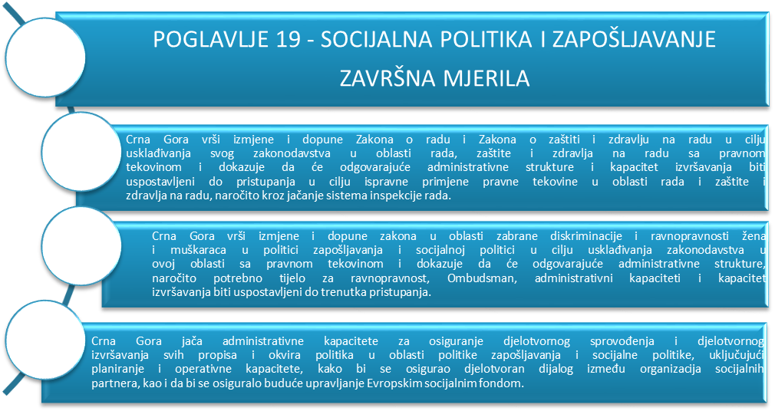

U okviru prvog završnog mjerila, fokus je bio na izradi Zakona o radu koji je donijet 23. XII 2019. godine („Službeni list CG”, broj 74/19). Ovaj pravni akt je usaglašen sa 14 direktiva EU, kao i sa propisima Međunarodne organizacije rada.
Takođe, u okviru prvog završnog mjerila u junu 2018. godine, usvojen je Zakon o izmjenama i dopunama Zakona o zaštiti i zdravlju na radu („Službeni list Crne Gore”, br. 34/14 i 44/18). U navedeni zakon prenijete su Direktiva Savjeta 89/391/EEZ i Direktiva Evropskog parlamenta i Savjeta 92/57/EEZ. Tokom 2019, u oblasti zaštite i zdravlja na radu su donijeti i važni podzakonski akti: Pravilnik o dopuni Pravilnika o mjerama zaštite i zdravlja na radu od rizika izloženosti kancerogenim ili mutagenim materijama („Sl. list CG“, broj 20/19), Pravilnik o mjerama zaštite na radu na privremenim ili pokretnim gradilištima* („Sl. list CG”, broj 20/19) i Pravilnik o planu mjera zaštite i zdravlja na radu („Sl. list CG“, broj 38/19) koji su usklađeni sa pravnom tekovinom EU. U 2021. godini: Pravilnik o izmjenama i dopunama Pravilnika o mjerama zaštite na radu od rizika izloženosti biološkim materijama ("Sl. list CG ", broj 117/21), Pravilnik o izmjenama i dopunama Pravilnika o mjerama zaštite na radu od rizika izloženosti hemijskim materijama ("Sl list CG", broj 77/21).
Drugo završno mjerilo
Crna Gora vrši izmjene i dopune zakona u oblasti zabrane diskriminacije i ravnopravnosti žena
i muškaraca u politici zapošljavanja i socijalnoj politici u cilju usklađivanja zakonodavstva u
ovoj oblasti sa pravnom tekovinom i dokazuje da će odgovarajuće administrativne strukture,
naročito potrebno tijelo za ravnopravnost, Ombudsman, administrativni kapaciteti i kapacitet
izvršavanja biti uspostavljeni do trenutka pristupanja.
Treće završno mjerilo
Crna Gora jača administrativne kapacitete za osiguranje djelotvornog sprovođenja i djelotvornog izvršavanja svih propisa i okvira politika u oblasti politike zapošljavanja i socijalne politike, uključujući planiranje i operativne kapacitete, kako bi se osigurao djelotvoran dijalog između organizacija socijalnih partnera, kao i da bi se osiguralo buduće upravljanje Evropskim
socijalnim fondom.
Treće završno mjerilo podrazumijeva ulaganje važnih i dugoročnih napora u cilju adekvatnog sprovođenja pravne tekovine EU i pripreme za samo članstvo Crne Gore u EU. Stoga i iziskuje posebnu pažnju svih aktera ovog procesa, ali i finansijske i kvalitativne pripreme kako bi se ovo mjerilo ispunilo. U tom dijelu, Crna Gora kontinuirano djeluje i koristi mogućnosti fondova Ipe, kao što je realizovani Operativni program „Razvoj ljudskih resursa“, zatim aktuelni Sektorski operativni program za zapošljavanje, obrazovanje I socijalne politike 2015-2017 (SOPEES) i Akcioni dokument „Podrška pametnom i inkluzivnom rastu - zapošljavanje i socijalna inkluzija 2020“ (IPA 2020).
3.1.3. Izvještaj Evropske komisije za Crnu Goru za 2022. godinu – Pravila EU u oblasti socijalne politike obuhvataju minimum standarda za radno pravo, jednakost, zaštitu i zdravlje na radu i zabranu diskriminacije, kao i promovisanje socijalnog dijaloga.
Crna Gora je ostvarila određeni nivo spremnosti u oblasti socijalne politike i zapošljavanja. Određeni napredak ostvaren je u izvještajnom periodu zahvaljujući nekim naprednim koracima, kao što je usvajanje amandmana Zakona o socijalnoj i dječjoj zaštiti i smanjenje poreskog klina.
U narednoj godini, Crna Gora naročito treba da:
- reformiše i ojača Zavod za zapošljavanje kako bi se omogućilo da igra svoju ulogu kao savremena javna služba za zapošljavanje, osmišljavajući i implementirajući mjere aktivne politike zapošljavanja, usmjerene ka mladima i ženama, osobama sa invaliditetom, ranjivim licima, manjinama, uključujući Rome. Nastavi pripreme usmjerene na uspostavljanje i sprovođenje Garancije za mlade;
- prati implementaciju revidiranog Zakona o radu i ojača kadrovske poslove i institucionalnu strukturu inspekcije rada, koja takođe obezbeđuje ta pitanja; robusnije adresirana u vezi žena, osoba sa invaliditetom, manjina, uključujući Rome i ugrožena lica. Poboljša zaštitu i zdravlje na radu osnivanjem fonda za zaštitu i zdravlje na radu radu;
- na osnovu Mape puta za reformu socijalne zaštite, nastavi da sprovodi reformu sistema socijalne zaštite. Paralelno s tim, treba da usvoji i implementira strategiju deinstitucionalizacije.

    - Pretpristupni fondovi

U skladu sa iskustvima iz prethodnih programskih perioda, države kandidati za članstvo u EU su u fazi pripreme svojih operativnih struktura i prepoznavanja aktivnosti koje je neophodno podržati iz finansijske perspektive IPA 2021-2027 (IPA III) i time unaprijediti efektivnost i efikasnost u korišćenju dostupnih EU fondova. U fazi pripreme Strateškog odgovora za Crnu Goru u oblasti prozora 4 (konkurentnost i inkluzivni rast), jedna od oblasti podrške koja je tražena jeste, podrška unapređenju zaštite i zdravlja na radu u postpandemijskom kontekstu u skladu sa zelenom i digitalnog agendom, uključujući sprovođenje novih šema rada. U strateškom odgovoru definisan je niz akcija na nivou programskih godina, i akcija koja je predložena u oblasti zaštite i zdravlja na radu, zove se „Sprovođenje novih šema rada za podršku unapređenja zaštite i zdravlja na radu u skladu sa zelenom i digitalnom agendom“. Realizacija navedene akcije za Crnu Goru predstavljala bi mjerljiv napredak u oblasti koja predstavlja djelatnost od javnog interesa.
S obzirom na to da je u avgustu 2020. godine, potpisan Finansijski sporazum za godišnji Akcioni
dokument „Podrška pametnom i inkluzivnom rastu - zapošljavanje i socijalna inkluzija 2020“ (IPA 2020) u vrijednosti od 7,7 miliona eura, od čega je za podršku za oblast tržišta rada i socijalne politike izdvojeno oko 6,5 miliona eura, započelo se sa izradom tenderske dokumentacije u skladu sa planom nabavke i planom plaćanja istog.

3.2. EU nivo politika
3.2.1. Evropski stub socijalnih prava. Evropski stub socijalnih prava sadrži dvadeset principa organizovanih u tri poglavlja (Jednake mogućnosti i pristup tržištu rada; Pravedni uslovi rada; Socijalna zaštita i uključivanje). Dvadeset načela evropskog stupa socijalnih prava putokaz su prema jakoj socijalnoj Evropi, koja je pravedna, uključiva i puna mogućnosti .

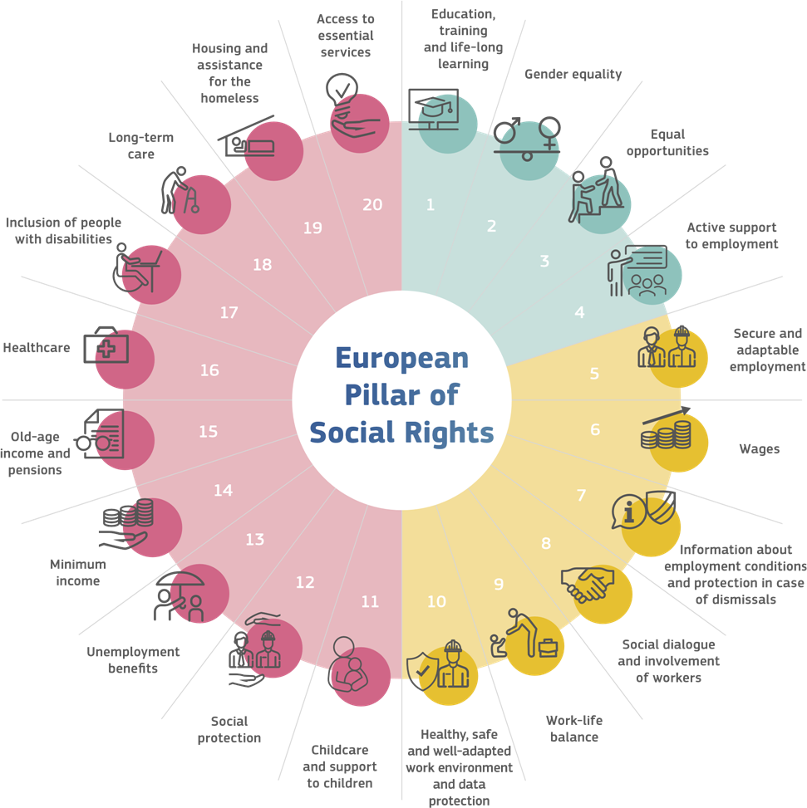
Eve

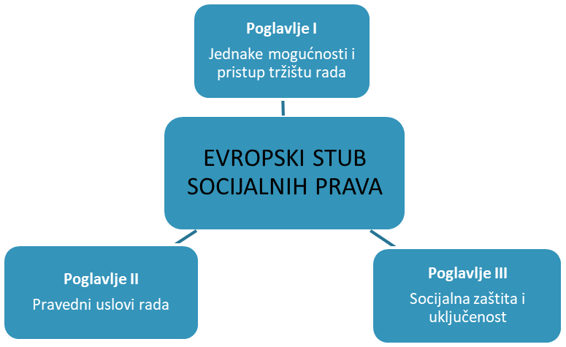

U okviru Poglavlja II – Pravedni uslovi rada, kao 10. pravo je - Zdravo, bezbjedno i dobro prilagođeno radno okruženje i zaštita podataka, navedeno je da: “Radnici imaju pravo na visok stepen bezbjednosti i zdravlja na radu. Radnici imaju pravo na radno okruženje koje je prilagođeno njihovim profesionalnim potrebama i koje će im omogućiti da što duže učestvuju na tržištu rada i radnici imaju pravo na zaštitu podataka o ličnosti na radnom mestu. U Akcionom planu za implementaciju Evropskog stuba socijalnih prava, Komisija je identifikovala konkretne inicijative za postizanje ciljeva Evropskog stuba socijalnih prava. Implementacija stuba je zajednički napor institucija Evropske unije, nacionalnih, regionalnih i lokalnih vlasti, socijalnih partnera i civilnog društva.
Usklađivanje radnih standarda za budućnost rada
Uslovi rada u EU su među najboljima u svijetu. Pravo Evopske unije postavlja minimalne zahtjeve u pogledu uslova rada, radnog vremena, zdravlja i bezbjednosti na radu i jednakog tretmana lica bez obzira na pol, etničko ili rasno porijeklo, invaliditet, vjeru ili uvjerenje, godine ili seksualnu orijentaciju.
Standardi zaštite i zdravlja na radu za novi svijet rada
Poboljšanje standarda zaštite i zdravlja na radu nije samo od suštinskog značaja za zaštitu i zdravlja zaposlenih, već je takođe korisno za produktivnost rada, zapošljavanje i privredu u cjelini. Povrede i bolesti na radu dovode do procijenjenog godišnjeg gubitka od oko 3,3% BDP-a u Evropskoj uniji. Tokom protekle decenije, okvir i pravila evropske politike zaštite i zdravlja na radu doprinijeli su značajnom poboljšanju uslova rada. Stopa incidencije fatalnih povreda na radu opala je za skoro 30%.
Ažuriranje strateškog okvira Evropske unije za zaštitu i zdravlje na radu je potrebno zbog brzih tehnoloških i društvenih promjena. Pandemija je istakla da su neophodne adekvatne zdravstvene i bezbjedonosne mjere. Ubrzanje digitalizacije transformiše sam pojam radnog okruženja, prirodu i sadržaj posla koji se obavlja, raspored radnog vremena i odnose na radnom mjestu. U ovom kontekstu, psihosocijalni i organizacioni faktori rizika mogu dovesti do viših nivoa stresa na poslu, lošeg mentalnog zdravlja, kao i ergonomskih i bezbjednosnih rizika. Ovo je posebno izazovno za mikro preduzeća i mala i srednja preduzeća.
Osiguravanje zdravog i sigurnog radnog okruženja je iz tog razloga od vitalnog značaja za zaštitu zaposlenih, održavanje produktivnosti i omogućavanje održivog ekonomskog oporavka. Novi strateški okvir Evropske unije za zaštitu i zdravlje na radu će postaviti ključne principe i ciljeve za koordinisano delovanje država članica, socijalnih partnera i drugih zainteresovanih strana u cilju poboljšanja zdravlja i sigurnosti zaposlenih.
Komisija će:
• U drugom kvartalu 2021. predstaviti novi Strateški okvir za zaštitu i zdravlje na radu 2021-2027, kako bi se ažurirali standardi zaštite zaposlenih i pozabavili tradicionalnim i novim rizicima u vezi sa radom.
• U zavisnosti od ishoda tekućih konsultacija socijalnih partnera, predstaviti zakonske predloge 2022. za dalje smanjenje izloženosti zaposlenih opasnim hemikalijama, uključujući azbest 37.
Komisija podstiče javne organe i socijalne partnere da obezbijede primjenu i sprovođenje postojećih pravila.
3.2.2. Međunarodni pakt o ekonomskim, socijalnim i kulturnim pravima (PESK) sa pripadajućim protokolom predstavlja jedan od ključnih međunarodno-pravnih instrumenata Ujedinjenih nacija u oblasti ljudskih prava. Države ugovornice ovog Pakta u članu 7. priznaju pravo svakome na uživanje pravičnih i povoljnih uslova rada, koji, između ostalog, obezbjeđuju naročito: a) nagrađivanje koje, kao minimum, donosi svakom radni: 1) pravičnu platu i jednaku nagradu za rad jednake vrijednosti bez ikakve razlike; posebno, ženama moraju biti zajamčeni uslovi koji nisu lošiji od onih koje uživaju muškarci, uz jednaku nagradu za jednak radniku 2) pristojan život za njih i njihove porodice shodno odredbama ovog Pakta; b) bezbijednost i higijenske uslove rada; c) podjednaku mogućnost za svakog da bude u svom radu unaprijeđen u odgovarajuću višu kategoriju uzimajući u obzir jedino dužinu radnog staža i sposobnost; d) odmor, slobodno vrijeme, razumno ograničenje radnog vremena i povremeno plaćeno odsustvo, kao i nagradu za državne praznične dane.
3.3. Strateški okvir Evropske unije za bezbjednost i zdravlje na radu 2021-2027 – „Bezbjednost i zdravlje na radu u promjenljivom svijetu rada“, usvojena je i objavljena 28. juna 2021. godine. Navedena strategija predstavlja, između ostalog, glavni vodič u pripremi ove strategije, naravno uzimajući u obzir, prije svega nacionalni kontekst i mogućnosti, prioritete i izazove sa kojima se suočavamo u oblasti zaštite i zdravlja na radu.
Akcionim planom Evropskog stuba socijalnih prava, najavljeno i planirano je donošenje novog strateškog okvira za zaštitu i zdravlje na radu koji treba da utvrdi ključne prioritete i aktivnosti neophodne za poboljšanje zaštite i zdravlja na radu tokom predstojećih godina u kontekstu postpandemijskog svijeta, obilježenog zelenim i digitalnim tranzicijama, ekonomskim i demografskim izazovima i promjenljivom vizijom tradicionalnog radnog okruženja.
Ovaj strateški okvir se fokusira na tri međusektorska ključna cilja za naredne godine:
- Očekivanje i upravljanje promjenama u novom svijetu rada koje proističu iz zelenih, digitalnih i demografskih tranzicija;
- unapređenje prevencije povreda i bolesti na radnom mjestu;
- povećati spremnost za sve potencijalne buduće zdravstvene krize.

Da bi se postigli ovi ciljevi, neophodne su aktivnosti na nivou Evropske unije, na nacionalnom nivou, sektorskom i nivou poslodavca.
DIO II: ANALIZA POSTOJEĆEG STANJA U OBLASTI ZAŠTITE I ZDRAVLJA NA RADU
Analiza stanja (uključujući i nedostatke), prethodnog strateškog dokumenta – Strategija za unapređenje zaštite i zdravlja na radu za period 2016. - 2020. godine, sa Akcionim planom implementacije:
Analiza prethodnog strateškog dokumenta nije rađena, ali ističemo da jedan od ciljeva tog dokumenta, koji se odnosi na uspostavljanje zakonskih okvira i usklađivanju nacionalnog zakonodavstva sa relevantnim Direktivama EU, koje smo u obavezi da impementiramo, a koje smo uvrstili u Akcioni plan koji je pratio ovaj strateški dokument, jeste u velikom stepenu ispunjen, o čemu govore i podaci u nastavku.(tabela 1.)²
Napominjemo, da za su navedene aktivnosti kao nosioci bilo prepoznato Ministarstvo rada i socijalnog staranja. Iz tabele možemo zaključiti da smo realizovali veliki broj aktivnosti koje su za cilj imale stvaranje kvalitetnih zakonskih temelja, na kojima počiva primjena mjera zaštite i zdravlja na radu i obezbjeđivanje sigurnog i zdravog radsnog mjesta za sve zaposlene u Crnoj Gori.
Ono što prepoznajemo kao nedostatak kada je u pitanju prethodni strateški dokument, i jedna od aktivnosti u samom akcionom planu, koja nije realizovana, jeste uvođenje zaštite i zdravlja na radu u obrazovni sistem Crne Gore. Za period važenja dokumenta, pokrenute su aktivnosti u cilju realizovanja iste, na način da smo se obratili dopisom Ministarstvu prosvjete Crne Gore, i dobili odgovor da u tom trenutku nije bilo moguće razmatrati uvođenje zaštite i zdravlja na radu u kroz redovne predmete, već da kao prelazno rješenje, možemo održati fakultativna predavanja u određenim srednjim stručnim školama.
Kako smo svjesni činjenice da se o zaštiti i zdravlju na radu mora govoriti u najranijem dobu, kako bi dobili kadar koji je u određenom dijelu spreman i osposobljen za bezbjedan i zdrav rad, planirali smo da ovu aktivnost prenesemo i kroz ovu strategiju, i da u akcionom planu, uključimo i konkretnije aktivnosti, a sve u cilju da postignemo dostojanstven rad dok si mlad, rad bez povreda na radu.

Aktivnost | Realizovano/nije realizovano
Strategija za unaprijeđenje zaštite i zdravlja na radu za period 2016-2020. godine sa Akcionim planom implementacije | Realizovano
Donošenje Zakona o izmjenama i dopunama Zakona o zaštiti i zdravlju na radu | Realizovano
Donošenje Pravilnika o zaštiti i zdravlju na radu zaposlenih od rizika izloženosti buci | Realizovano
Donošenje Pravilnika o zaštiti i zdravlju na radu zaposlenih od rizika izloženosti vibracijama | Realizovano
Donošenje Pravilnika o zaštiti i zdravlju na radu radnika od rizika izloženosti eksplozivnoj atmosferi | Realizovano
Donošenje Pravilnika o zaštiti i zdravlju na radu pri izlaganju azbestu | Realizovano
Donošenje Pravilnika o zaštiti i zdravlju na radu od rizika izloženosti biološkim štetnostima | Realizovano
Donošenje Pravilnika o zaštiti i zdravlju na radu od rizika izloženosti hemijskim štetnostima | Realizovano
Donošenje Pravilnika o zaštiti i zdravlju na radu od rizika izloženosti kancerogenim ili mutagenim materijama | Realizovano
Donošenje Pravilnika o radnim mjestima sa posebnim uslovima rada | Realizovano
Donošenje Pravilnika o polaganju ispita za koordinatora zaštite i zdravlja na radu u fazi izrade projekta i koordinatora zaštite i zdravlja na radu u fazi izvođenja radova | Realizovano
Fakultativna predavanja u osnovnim i srednjim školama na temu zaštite i zdravlja na radu | Nije realizovano
Tabela 1: Prikaz stanja realizacije Akcionog plana 2016-2020. godine
  - Analiza zainteresovanih strana (stakeholders)

Ovom analizom mapiramo zainteresovane strane, ocjenjujemo njihov uticaj, snagu i interes u oblasti zaštite i zdravlja na radu, prepoznajemo ciljne grupe, način za njihovo učešće kroz ovaj strateški dokument.
ZAINTERESOVANA STRANA | ODNOS PREMA STRATEŠKOM DOKUMENTU | INTERES (OCJENA OD 1-5) | UTICAJ/SNAGA (OCJENA 1-5)
Ministarstvo rada i socijalnog staranja | Kreatori politika i donosioci odluka | Mogli bi prepoznati da je ovdje shodno dijagramu snage, kao kreatori sadržaja, mali interes, veliki uticaj, međutim, interes Ministarstva rada i socijalnog staranja mora biti ocijenjen sa 5, iz razloga što je odgovornost nad sprovođenjem sadražaja ne samo strateškog dokumenta, već i implementaciju Direktiva EU, u ovoj oblasti upravo na teret ovog ministarstva. | 5
Ministarstvo zdravlja | Budući na preklapanja i ukrštanja dijela nadležnosti, kao i činjenici da medicina rada i ovlašćene zdravstvene ustanove, koje obavljaju ljekarske preglede zaposlenih, poseban doprinos i poglavlje predstavljaju kroz ovaj strateški dokument. | 4 | 4
Ministarstvo ekologije, prostornog planiranja i urbanizma | Uvođenje pojma koordinatora, i uređenje pitanja privremenih i pokretnih gradilišta je prioritet u našem radu, zbog najvećeg broja povreda na radu, naročito onih sa smrtnim ishodom, a po istom pitanju djeluje i ovo ministartsvo, kao i u dijelu mjera zaštite i zdravlja na radu od jonizujućih i nejonizujućih zračenja. | 2 | 3
Direktorat za penzijsko i invalidsko osiguranje i boračku i invalidsku zaštitu | U sklopu ovog ministarstva funkcioniše Direktorat za penzijsko i invalidsko osiguranje i boračku i invalidsku zaštitu, koji izrađuju propise koji se odnose na definiciju povrede na radu, radna mjesta na kojima se staž osiguranja računa sa uvećanim trajanjem, koji će biti provučen kao poseban segment kroz ovaj dokument, i koji je i prepoznat kao jedan od operativnih ciljeva. | 5 | 3
Ministarstvo prosvjete | Uvođenje pojma zaštite i zdravlja na radu u obrazovni sistem Crne Gore. | 3 | 3
Uprava za inspekcijske poslove Crne Gore | Inspekcijski nadzor nad sprovođenjem Zakona o zaštite i zdravlju na radu, propisa donijetih na osnovu njega i tehničkim i drugim mjerama koje se odnose na zaštitu i zdravlje na radu vrši Inspekcija rada, preko inspektora rada za oblast zaštite i zdravlja na radu, ako zakonom nije određeno da nadzor u sprovođenju tih propisa u određenim djelatnostima vrše i drugi organi. | 5 | 5
Socijalni partneri  Unija slobodnih sindikata Crne Gore, Savez sindikata Crne Gore i Unija poslodavaca Crne Gore | Tripartitnost kao nešto na čemu se zasniva kvalitetan dijalog, gdje sve zaintereovane strane prepoznaju i definišu probleme i rješenje za isto, naročito kad je oblast zaštite i zdravlja na radu u pitanju, kao djelatnost od javnog interesa. | 5 | 5
Socijalni savjet Crne Gore | Cilj Socijalnog savjeta Crne Gore jeste uspostavljanje i razvoj socijalnog dijaloga o pitanjima od značaja za ostvarivanje ekonomskog i socijalnog položaja zaposlenih i poslodavaca i uslova njihovog života i rada, razvoja kulture dijaloga i podsticanja na mirno rješavanje individualnih i kolektivnih radnih sporova i drugih pitanja koja proizilaze iz međunarodnih dokumenata, a odnose se na međusobne odnose zaposlenih i poslodavaca. | 5 | 5
Međunarodna organizacija rada (MOR) | Instrumenti EU, donošenje i upućivanje na savremena tehnološka dostignuća i uporedne prakse, mogućnosti podrške | 2 | 5
Institut za javno zdravlje Crne Gore | Kako će se dio strateškog dokumenta vezati za Covid 19 i njihov uticaj na rad zaposlenih u zdravstvenom sistemu Crne Gore, to će se doprinos ove institucije usmjeriti na predstavljanje stvarne i očekivane situacije po pitanju pandemije. | 5 | 3
Fond za penzijsko i invalidsko osiguranje Crne Gore | Fond je organizacija koja vrši javna ovlašćenja prilikom rješavanja opravima i obavezama iz penzijskog i invalidskog osiguranja.  Fond ima svojstvo pravnog lica sa pravima, obavezama i odgovornostima utvrđenim Zakonom o penzijskom i invalidskom osiguranju i Statutom Fonda. | 3 | 2
Fond za zdravstveno osiguranje Crne Gore | Ostvarivanje prava zaposlenih po osnovu povrede na radu. | 3 | 3
Centar za stručno obrazovanje | Praktična nastava, profesionalna praksa i dualno obrazovanje, kao stepen pripreme za siguran i zdrav rad. | 4 | 3
Nevladine organizacije koje u opsegu djelovanja prepoznaju zaštitu i zdravlje na radu | Eksterni akteri koji prenose stanje i potrebe iz širih krugova društva | 4 | 2
Nevladine organizacije koje u opsegu djelovanja prepoznaju profesionalnu rehabilitaciju | Eksterni akteri koji prenose stanje i potrebe iz širih krugova društva | 4 | 2

Tabela 2: Kategorizacija zainteresovanih strana u odnosu na interes i uticaj (snagu)

Kao krajnji korisnici navodimo da su to svi zaposleni u Crnoj Gori, shodno članu 4 Zakona o zaštiti i zdravlju na radu „Odredbe ovog zakona primjenjuju se na zaposlene koji rade na teritoriji Crne Gore kod pravnih lica i preduzetnika u svim djelatnostima, državnim organima, organima državne uprave, odnosno jedinicama lokalne samouprave, zaposlene koji su upućeni na rad u inostranstvo, ako su propisima zemlje prijema predviđene nepovoljnije mjere zaštite i zdravlja na radu od onih koje su predviđene ovim zakonom, ako posebnim zakonom nije drukčije određeno.“
1.2. Analiza prednosti, slabosti, mogućnosti i prijetnji (SWOT)
Nakon osvrta na glavne nosioce iz oblasti zaštite i zdravlja na radu, na karakteristike u procesu dostizanja strateškog cilja, koji se ogleda kroz smanjenje ukupnog broja povreda na radu, upotreba SWOT analize je jedan od način putem kojeg možemo analizirati spoljašnje i unutrašnje okruženje vezano za određenu politiku. Kroz navedenu analizu se analiziraju snage (S – strenghts) i slabosti (W – weaknesses), što predstavlja unutrašnje faktore kroz kapacitet institucija koje sprovode politiku, dok se spoljašnji faktori analiziraju kroz mogućnosti (O – opprotunities) i prijetnje (T – threats).

S (snage - strenghts) | W (slabosti - weaknesses)
Sigurno i zdravo radno mjesto za sve zaposlene u Crnoj Gori;  Uređen pravni okvir iz oblasti zaštite i zdravlja na radu;  Uslađenost sa propisima EU i MOR-a;  Uključenost civilnog sektora i tripartitno djelovanje kroz donošenje i primjenu propisa;  Članstvo u Evropskoj aganciji za zaštiti na radu preko focal point za Crnu Goru;  Raspoloživost EU fondova za programe podrške unapređenja stanja u oblasti zaštite i zdravlja na radu;  Broj stručnih lica za zaštitu i zdravlje na radu i ovlašćenih organizacija;  Broj ovlašćenih organizacija za obavljanje poslova zaštite i zdravlja na radu;  Broj koordinatora za poslove zaštite i zdravlja na radu u fazi izrade projekta i koordinatora za poslove zaštite i zdravlja na radu u fazi izvođenja radova. | Demotivisanost zaposlenih koji direktno utiče na produktivnost i efikasnost kroz sprovođenje mjera zaštite i zdravlja na radu;  Ne prijavljivanje povreda na radu od strane poslodavaca;  Neadekvatna primjena propisa u oblasti zaštite i zdravlja na radu;  Kapaciteti Inspekcije zaštite i zdravlja na radu – mali broj inspektora;  Nedovoljno razvijena svijest poslodavaca ali i zaposlenih o pravima, obavezama i odgovornostima iz oblasti zaštite i zdravlja na radu;  Neefikasna institucionalna struktura i neadekvatna koordinacija između pojedinih institucija;  Nedovoljna informisanost, koordinacija i saradnja ključnih aktera na promociji primjera dobre prakse u oblasti primjene mjera zašite i zdravlja na radu;  Neadekvatan sistemski okvir praćenja potreba za obukom (znanje i vještine) stručnih lica za poslove zaštite i zdravlja na radu;
O (mogućnosti - opportunities) | T (prijetnje - threats)
Evidencija povreda na radu, profesionalnih bolesti i bolesti u vezi sa radom;  Prevencija i promocija primjene mjera zaštite i zdravlja na radu na svim nivoima djelovanja;  Regulisanje pravnog i institucionalnog okvira;  Planiranje budžetskih sredstava koja se direktno odnose na primjenu mjera zaštite i zdravlja na radu;  Jačanje kapaciteta nosilaca zaštite i zdravlja na radu (stručna lica, stručne službe, ovlašćene organizacije, koordinatori za zaštitu i zdravlje na radu u fazi izrade projekta i izvođenja radova i predstavnici zaposlenih za zaštitu i zdravlje na radu);  Prisutna regionalna jednakost po pitanju nivoa razvijenosti stanja zaštite i zdravlja na radu i mjera podrške;  Organizovanje različitih vidova stručnih obuka, uključujući obuke iz oblasti zaštite i zdravlja na radu;  Jačanje uloge inspekcijskih organa;  Regulisanje institucionalnog okvira; | Finansijski gubitci za poslodavca usljed odsustva zaposelnog sa radnog mjesta usled povrede na radu, smrtnih, teških i kolektivnih povreda;  Ekonomska kriza u zemlji izazvana pandemijom Covid 19 koja utiče na smanjenje budžeta za obezbjeđivanje sigurnog i zdravog radnog mjesta;
Tabela 3: SWOT analiza

Može se zaključiti da su glavne snage Crne Gore u tome što je sistem zaštite i zdravlja na radu uspostavljen na dobrim zakonodavnim i institucionalnim osnovama i u skladu sa obavezama u vezi sa pristupanjem EU, kao i iz članstva u međunarodnim konvencijama. Pri tom, problemi tradicije rada koji Crna Gora ima, može se reći da su na dobrom putu za pronalaženje adekvatnih rješenja za unapređenje, kroz aktivnosti opšteg podizanja svijesti o važnosti primjene mjera zaštite i zdravlja na radu.
Mogućnosti za dalje unapređenje su u jačanju administrativnih kapaciteta, saradnji sa eksternim stručnjacima iz ove oblasti, sararadnji sa nosiocima zaštite i zdravlja na radu u pogledu informisanja i edukaciji kod poslodavaca, poboljšanju informisanja šire javnosti, kao i u činjenici da je za stručno usavršavanje za kreatore politike i inspektore koji vrše nadzor nad primjenom Zakona o zaštiti i zdravlju na radu i podzakonskih akata koji prate zakon, koristeći instrumente koji su na raspolaganju kao podrške uključujući IPA, TAIEX.
Iz SWOT analize se zaključuje da je Crna Gora prepoznala potencijale koji leže u razvoju zaštite i zdravlja na radu i da se snage ogledaju u uspostavljanju okvira za formulaciju politike zajedničkog djelovanja svih aktera, daljeg unapređenja regulatornog i uspostavljanja institucionalnog okvira.
Takođe, formulisanje i implementacija potrebne programske podrške predstavlja jedan od prioriteta daljeg razvoja zaštite i zdravlja na radu. Ipak, neophodno je imati jasan fokus na prevazilaženje uočenih slabosti, koje se posebno odnose na nedovoljne administrativne kapacitete, neusklađenost koordinacije i uključenost u donošenje odluka od strane ključnih aktera.

1.3. Analiza političkih, ekonomskih, društvenih i tehničkih faktora (PESTLE)
Eksterna analiza sprovedena je u cilju utvrđivanja uslova eksternog okruženja koji utiču na razvoj zaštite i zdravlja na rdu, koristeći PESTLE model. Isti je dat u narednoj tabeli

- Zaposleni imaju pravo na zaštitu na radu – član 64 Ustav Crne Gore;
- Crna Gora je građanska, demokratska, ekološka i država socijalne pravde, zasnovana na vladavini prava;
- Postoji jasna opredijeljenost države za politiku unapređenja stanja iz oblasti zaštite i zdravlja na radu;
- Čvrsta opredijeljenost prema evropskim integracijama, poštovanju preuzetih međunarodnih obaveza i regionalnoj saradnji.
P (politički)

E (ekonomski)
E (ekonomski)
- Razvijen strateški okvir, uključujući srednjoročno planiranje kroz Program ekonomskih reformi;
- Crna Gora je građanska, demokratska, ekološka i država socijalne pravde, zasnovana na vladavini prava;
- Postoji jasna opredijeljenost države za politiku unapređenja stanja iz oblasti zaštite i zdravlja na radu;

- Bez zaštite ljudskog resursa i njegovog zdravlja u radnoj sredini, odnosno radnoj okolini, ne moži biti riječi o humanizaciji ljdskog rada;
- Stepen razvoja zaštite i zdravlja na radu može vrlo često biti parametar za ocjenu stepena društvenog razvoja i socijalne komponente jednog društva;
- Nivo društvenog razvoja uslovljava ali i određuje nivo efikasnosti socijalne zaštite u oblasti zaštite i zdravlja na radu;

S (socijalni)

- Sve veća specijalizovanost tradicionalnih procesa, zajedno sa korišćenjem novih tehnologija (robotika, mikroelektronike, visokotehnološki navigacioni sistemi i nanotehnologija) i promjene u organizaciji rada i radnim uslovima, predstavljaju nove i nastajuće rizike na radnom mjestu;
- Sredstva za rad utiču na fiziološko-biološka svojstva čovjekovog organizma kao cjeline ili na pojedinačne njegove djelove što se u krajnjem odražava na njegovo zdravlje i radni i životni vijek;

T (tehnološki)
- Usvojen Zakon o zaštiti i zdravlju na radu (izmjene i dopune zakona), sa ocjenom potpune usaglašenosti sa Okvirnom Direktivom 89/391;
- Visok procenat podzakonskih akata usaglašen sa EU legislativom;
- Praćenje i implementacija Preporuka EU u oblasti zaštite i zdravlja na radu;
- Svjesni činjenice da najsuptilnija faza, a ujedno i najiscrpnija, koja se ogleda u implementaciji svih preuzetih EU propisa, jeste prioritet Vlade Crne Gore;

L (pravni)

- Finansijski gubitci za poslodavca usled odsustva zaposelnog sa radnog mjesta usled povrede na radu, smrtnih, teških i kolektivnih povreda;
- Umorni, demotivisani i nezadovoljni zaposleni nijesu produktivni, efikasni i kreativni pri radu, i iz toga proizilaze najveći gubici za poslodavca ;
- Procjenom rizika i preduzimanjem odgovarajućih mjera zaštite i zdravlja na radu, poslodavci mogu da poboljšaju svoju produktivnost i time povećaju svoju zaradu.

E (uticaj) okoline)

Grafik 1: PESTLE analiza

1.3.1. Prikaz i presjek stanja u oblasti zaštite i zdravlja na radu

Prikazujući analizu statističkih podataka, navodimo da su izvori za korišćenje istih godišnji izvještaji o radu Ministarstva rada i socijalnog staranja, i godišnji izvještaji o radu Uprave za inspekcijske poslove Crne Gore. Iz ovih izvještaja rađene su uporedne analize, gdje imamo prikaz stvarnog stanja u najvažnijem pokazatelju, a to je broj povreda na radu, smrtnih, teških i kolektivnih. Iznavedenih podataka izvedeni su zaključci, prepoznati glavni problem, pretvorene negativne slike problema u pozitivna rješenja koja su odgovor na te probleme.

Tabela 4: Broj smrtnih, teških i kolektivnih povreda na radu u periodu 2011–2020.
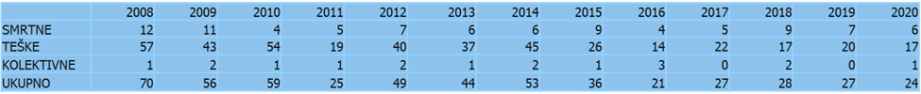
Izvor: Uprava za inspekcijske poslove Crne Gore

U tabeli broj 4, prikazan je broj smrtnih, teških i kolektivnih povreda na radu u periodu 2011–2020., koji je predstavljen u godišnjim izvještajima Uprave za inspekcijske poslove. Iz tabelarnog prikaza možemo primjetiti da je broj povreda opadajući, međutim, moramo uzeti u obzir da su prethodne godine bile kada je i radno okruženje, i uopšte uslovi rada specifični, zbog pandemije Covid 19. Smanjenjem broja radnih dana, uslovljenih pandemijom, zasigurno je dovelo i do smanjenja broja povreda na radu.
Svakako, kao država, koja zaštitu i zdravlje na radu posmatra kao prioritetnu oblast, ne smijemo dozvoliti da na radnom mjestu gubimo živote ali ne smjemo dozvoliti ni povrede na radu, koje mogu bitno uticati na funkciju porodice, kao osnovne ćelije društva ali i na produktivnost samog poslodavca.
Tabela 5: Broj smrtnih, teških i kolektivnih povreda na radu 2021. godina
 | 2021
Smrtne povrede | 2
Teške povrede | 13
Kolektivne povrede | 1

Kada je u pitanju 2021. godina, tabela 5, navodimo da su u pitanju samo povrede na radu za koje su uviđaj vršili Inpektori rada za oblast zaštite na radu. Detaljnija analiza ovih povreda, data je nastavku dokumenta.

Tabela 6: Broj prijavljenih povreda na radu 2018 – 2020. godine

Godina | Ukupno | Muško | Žensko | Nije prijavljen pol
2018 | 1199
2019 | 1034 | 657 | 366 | 11
2020 | 875 | 567 | 308

Izvor: Ministarstvo rada i socijalnog stranja

U tabeli broj 6, imamo prikaz o broju prijavljenih povreda na radu za tri godine. Takođe, predstavljen je broj povreda na radu po polu za 2019. i 2020. godinu. Evidentna je razlika u broju povreda na radu koje se dešavaju muškom rodu za razliku od broja povreda na radu kod žena. Napominjemo, da su ovi podaci dobijeni shodno članu 52 Zakona o zaštiti i zdravlju na radu, na osnovu kojeg su Fond za zdravstveno osiguranje Crne Gore, Fond za penzijsko osiguranje i druge ovlašćene zdravstvene ustanove, dužne su da sarađuju sa organom državne uprave nadležnim zaposlove rada, te prijavljene povrede na radu, svakomjesečno i na zahtjev dostavljaju pomenutom organu.

Tabela 7. Broj povreda na radu po gradovima
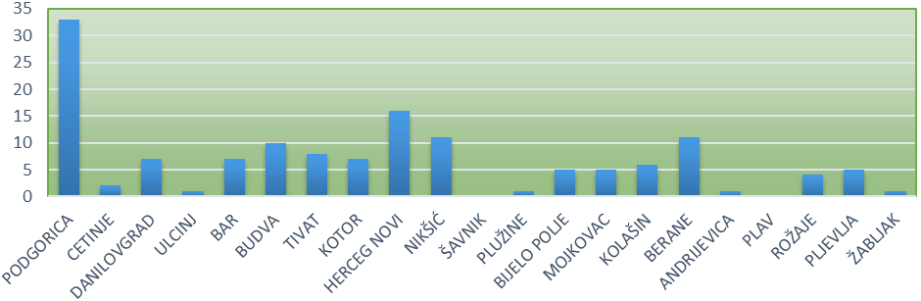
Izvor: Uprava za inspekcijske poslove

Inspekcija rada, preko inspektora rada za oblast zaštite i zdravlja na radu, vrši nadzor nad sprovođenjem mjera zaštite i zdravlja na radu, na cijeloj teritoriji Crne Gore. Broj sistematizovanih radnih mjesta za inspektore rada je 53, i to: 37 za oblast radnih odnosa, uključujući i glavnu inspektorku i 16 za oblast zaštite i zdravlja na radu.

Zaposlena su ukupno 44 inspektora, od čega je 33 za oblast radnih odnosa, uključujući i glavnu inspektorku (svi dipl. pravnici) i 11 za oblast zaštite i zdravlja na radu (dipl. ing. različitih tehničko-tehnoloških struka). Od ukupnog broja zaposlenih inspektora rada, 14 je sa mjestom rada u Podgorici (glavna inspektorka rada, devet inspektora rada za oblast radnih odnosa i zapošljavanja i 4 inspektora rada za oblast zaštite i zdravlja na radu), dok su ostali raspoređeni u drugim gradovima: Cetinje 1 (jedan inspektor rada za oblast radnih odnosa), Nikšić 4 (tri inspektora rada za oblast radnih odnosa i zapošljavanja i jedan inspektor rada za oblast zaštite i zdravlja na radu), Budva 2 (dva inspektora rada za oblast radnih odnosa izapošljavanja, Ulcinj 2 (dva inspektora rada za oblast radnih odnosa i zapošljavanja), Bar 3 (dva inspektora rada za oblast radnih odnosa i zapošljavanja i jedan inspektor rada za oblast zaštite i zdravlja na radu), Tivat 2 (jedan inspektor rada za oblast radnih odnosa i jedan inspektor rada za oblast zaštite I zdravlja na radu), Herceg Novi 3 (dva inspektora rada za oblast radnih odnosa I zapošljavanja i jedan inspektor rada za oblast zaštite i zdravlja na radu), Bijelo Polje 4 (tri inspektora rada za oblast radnih odnosa i zapošljavanja i jedan inspektor rada za oblast zaštite i zdravlja na radu), Mojkovac 1 (jedan inspektor rada za oblast radnih odnosa), Berane 3 (dva inspektora rada za oblast radnih odnosa i zapošljavanja i jedan nspektor rada za oblast zaštite i zdravlja na radu), Rožaje 2 (dva inspektora rada za oblast radnih odnosa i zapošljavanja), Plav 1 (jedan inspektor rada za oblast radnih odnosa), Pljevlja 2 (jedan inspektor za oblast radnih odnosa i zapošljavanja i jedan inspektor rada za oblast zaštite i zdravlja na radu).

Tabela 8. Broj povreda na radu po danima u nedjelji
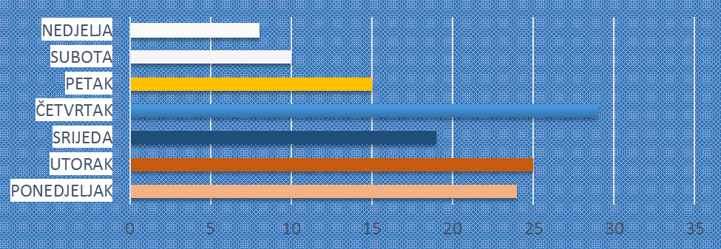
Izvor: Uprava za inspekcijske poslove

U tabeli broj 9, predstavljeni su podaci Uprave za inspekcijske poslove, iz kojih se vidi da je broj povreda na radu najučestaliji četvrtkom.

Tabela 9. Broj povreda na radu po djelatnostima
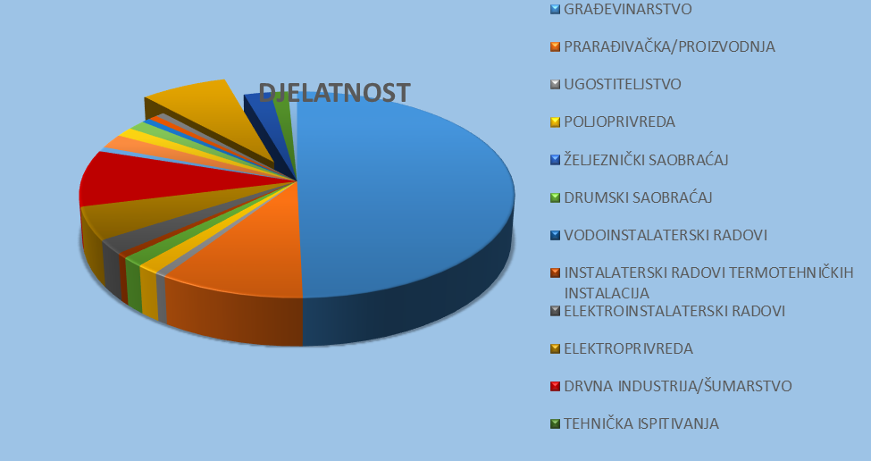

Tabela 10. Broj povreda na radu po uzroku
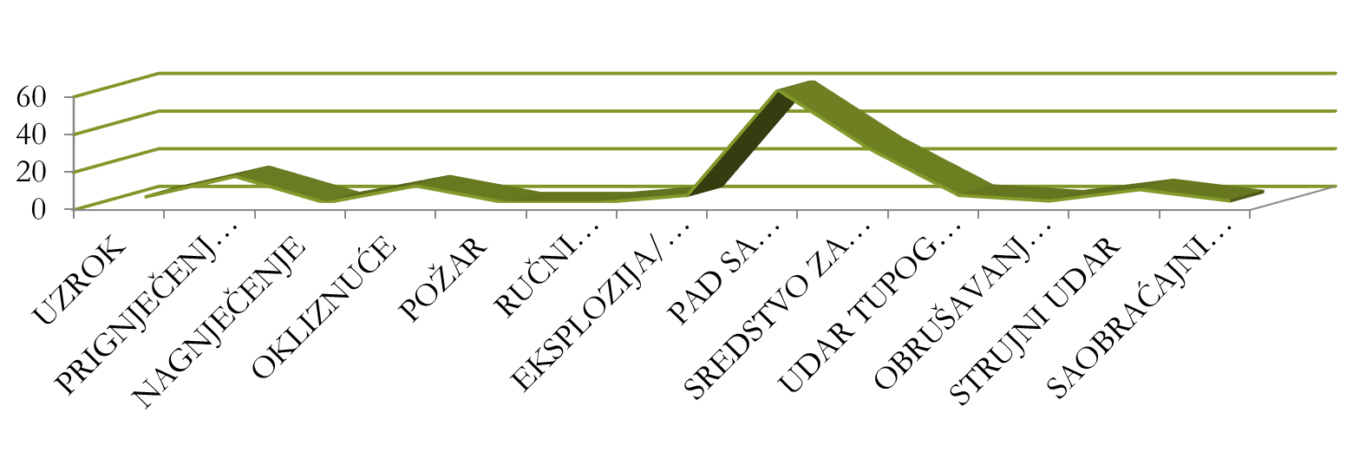 Izvor: Uprava za inspekcijske poslove

Tabela 12. Broj povreda na radu po djelovima tijela
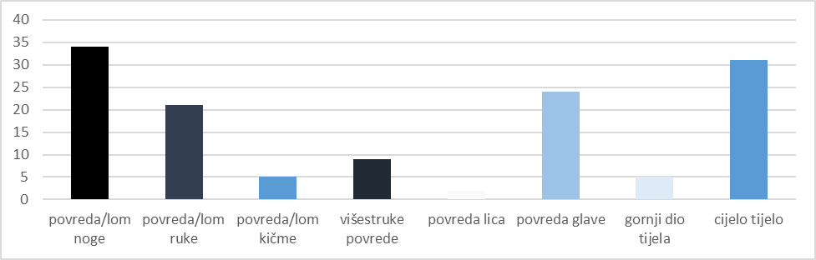

Tabela 13: Incidenca smrtnih povreda na radu izražena na 100.000 zaposlenih (2017) EU+Crna Gora
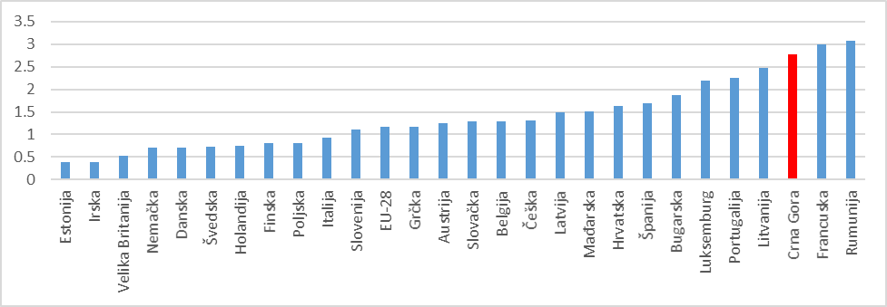
Izvor: Chart: Workplace Accidents In Europe | Statista

Na osnovu presjeka stanja, koji je tabelarno i opisno prikazan, sektorsko djelovanje u oblasti zaštite i zdravlja na radu je očigledo. Jasno je da je najveći broj povreda na radu u okviru građevinske djelatnosti, i ista mora biti predmet pažnje resornog ministarstva. Takođe, alarmantna je poziija Crne Gore kada je u bpitanju broj povreda na radu izražena na 100.000 zaposlenih, na osnovu čega ovaj strateški document I mora naći svoju punu primjenu.

Obzirom na sastav radne grupe, gdje su uključeni svi ključni nosioci iz predmetne oblasti, i koji su svojim radom djelovali na sadržaj dokumenta, kroz sami presjek stanja, do konkretne vizije i misije, očekivanja su da će ovaj strateški dokument obezbijediti svoju primjenu, i da se prepoznati problemi ali i mogućnosti za rješavanje istih, naći kroz akcione planove, koji će se donositi na jednogodišnjem nivou.

1.4. Analiza resursa

U sistemu zaštite i zdravlja na radu analiza ljudskih resursa predstavlja vitalni i bazični element planiranja razvoja sistema. Kako se kroz sistem zaštite i zdravlja na radu obezbjeđuje zdravlje zaposlenih, kroz čitav radni vijek, sistem zahtijeva kontinuirano prilagođavanje u skladu sa potrebama i zahtjevima svih aktera u procesu rada, u čemu analize stručnih resursa predstavljaju osnovni i nezaobilazni resurs.
U smislu analize resursa, obuhvaćeni su ključni nosioci zaštite i zdravlja na radu, a to su:
      - Poslodavac;
      - Zaposleni;
- Stručna lica za poslove zaštite i zdravlja na radu;
- Stručne službe/ovlašćene organizacije za obavljanje određenih poslova zaštite i zdravlja na radu;
- Koordinatori za zaštitu i zdravlje na radu u fazi izrade projekta;
- Koordinatori za zaštitu i zdravlje na radu u fazi izvođenja radova;
- Predstavnici zaposlenih/sindikata za zaštitu i zdravlje na radu.

1.4.1. Poslodavac
Poslodavac je pravno lice ili preduzetnik koji zapošljava lice na osnovu ugovora o radu ili angažuje lice po bilo kom drugom pravnom osnovu;
1.4.2. Zaposleni
Zaposleni je lice koje radi kod poslodavca po osnovu ugovora o radu, uključujući lice koje se osposobljava za rad i pripravnik, kao i svako lice koje po bilo kom pravnom osnovu obavlja rad kod poslodavaca.
Odredbe Zakona o zaštiti i zdravlja na radu primjenjuju se na zaposlene koji rade na teritoriji Crne Gore kod pravnih lica i preduzetnika u svim djelatnostima, državnim organima, organima državne uprave, odnosno jedinicama lokalne samouprave, zaposlene koji su upućeni na rad u inostranstvo, ako su propisima zemlje prijema predviđene nepovoljnije mjere zaštite i zdravlja na radu od onih koje su predviđene ovim zakonom, ako posebnim zakonom nije drukčije određeno.
1.4.3. Stručna lica za poslove zaštite i zdravlja na radu
Stručno lice za poslove zaštite i zdravlja na radu je lice koje ima visoku stručnu spremu tehničkog i/ili tehničko-tehnološkog i drugog odgovarajućeg smjera, godinu dana radnog iskustva u struci i položen stručni ispit za poslove zaštite i zdravlja na radu u odgovarajućoj djelatnosti, koje poslodavac odredi u pisanoj formi.
Stručno lice, prije raspoređivanja na ove poslove, dužno je da položi stručni ispit za lica koja se bave poslovima zaštite i zdravlja na radu.
Uslove, program i način polaganja stručnog ispita za stručno lice, kao i visinu naknade za polaganje stručnog ispita propisuje organ državne uprave nadležan za poslove rada.
Tabela 14. Evidencija o položenom stručnom ispitu za lica koja se bave poslovima zaštite na radu
 | 2013. | 2014. | 2015. | 2016. | 2017. | 2018. | 2019. | 2020. | 2021. | 2022.
Evidencija o položenom stručnom ispitu za lica koja se bave poslovima zaštite na radu | 21 | 58 | 30 | 64 | 30 | 67 | 57 | 6 | 4 | 67
Izvor: Uprava za inspekcijske poslove/godišnji izvještaji
1.4.4. Stručne službe/ovlašćene organizacije za obavljanje određenih poslova zaštite i zdravlja na radu
Poslodavac je dužan da organizuje stručne poslove u zavisnosti od organizacije, prirode i obima procesa rada, broja zaposlenih koji učestvuju u procesu rada, broja radnih smjena, procijenjenih rizika i broja lokacijski odvojenih jedinica, na način da odredi iz reda svojih zaposlenih stručno lice ili organizuje stručnu sužbu za poslove zaštite i zdravlja na radu. Poslodavac je dužan da angažuje pravno lice ili preduzetnika koji ima ovlašćenje za obavljanje stručnih poslova, ako obavljanje tih poslova zbog nedovoljnog broja stručnih lica iz reda svojih zaposlenih, ne može da organizuje na navedeni način. Stručna služba odnosno, stručno lice ne može da obavlja stručne poslove za druge poslodavce. Poslodavac je odgovaran za zaštitu i zdravlje na radu zaposlenih bez obzira na način organizovanja i obavljanja stručnih poslova.

Stručne poslove može da obavlja pravno lice i preduzetnik, koje ispunjava uslove u pogledu kadra, organizacije, tehničkih i drugih uslova koje propisuje organ državne uprave nadležan za poslove rada. U Crnoj Gori ovlašćenje za obavljanje stručnih poslova, shodno Zakonu o zaštiti i zdravlju na radu i Pravilniku o uslovima koje mora da ispunjava pravno ili fizičko lice za obavljanje stručnih poslova iz zaštite na radu i o postupku za utvrđivanje ispunjenosti tih uslova, posjeduje 42 pravnih lica i/ili preduzetnika.
Pored poslova iz člana 40 ovlašćena organizacija, odnosno stručna služba obavlja i poslove:
- izradu akta o procjeni rizika, sa predlogom mjera za njihovo otklanjanje;
- periodične preglede i ispitivanja sredstava za rad, električnih i drugih instalacija i sredstava i opreme lične zaštite na radu;
- ispitivanje uslova radne sredine (hemijskih, fizičkih i bioloških materija, eksplozivne atmosfere, azbesta,osvijetljenosti i mikroklime);
- reviziju (ocjenu) tehničke dokumentacije sa aspekta primijenjenosti mjera zaštite i zdravlja na radu, tehničkih propisa i standarda, radi utvrđivanja obezbijeđenosti zaštite zaposlenih u objektima za koje je urađena tehnička dokumentacija, za procese rada koji će se obavljati u njima;
- osposobljavanje zaposlenih i provjeru osposobljenosti.

Tabela 15. Evidencija o ovlašćenim organizacijama
 | Ovlašćena organizacija
Izradu akta o procjeni rizika, sa predlogom mjera za njihovo otklanjanje | 17
Periodične preglede i ispitivanja sredstava za rad, električnih i drugih instalacija i sredstava i opreme lične zaštite na radu | 14
Ispitivanje uslova radne sredine (hemijskih, fizičkih i bioloških materija, eksplozivne atmosfere, azbesta,osvijetljenosti i mikroklime); | 15
Reviziju (ocjenu) tehničke dokumentacije sa aspekta primijenjenosti mjera zaštite i zdravlja na radu, tehničkih propisa i standarda, radi utvrđivanja obezbijeđenosti zaštite zaposlenih u objektima za koje je urađena tehnička dokumentacija, za procese rada koji će se obavljati u njima | 17
Periodične preglede i ispitivanja električnih i gromobranskih instalacija | 26
Osposobljavanje zaposlenih i provjeru osposobljenosti | 18
Poslovi iz člana 40 | 6
Izvor: Ministarstvo rada i socijalnog staranja

Tabela 16. Evidencija ovlašćenih organizacija
Broj poslodavaca kod kojih je izrađen akt o procjeni rizika | 488
Broj zaposlenih na koje se akt o procjeni rizika odnosi | 10 019
Broj poslodavaca kod kojih je vršeno osposobljavanje za bezbjedan i zdrav rad | 1 259
Broj zaposlenih koji su osposobljeni za bezbjedan i zdrav rad | 22 288
Broj poslodavaca kod kojih je urađenarevizija (ocjena) tehničke dokumentacije | 44
Broj poslodavaca kod kojih ste obavili periodične preglede i ispitivanje sredstava za rad, sredstava i opreme lične zaštite na radu | 1435
Broj izdatih stučnih nalaza električnih i drugih instalacija | 4 135
Broj poslodavaca kod kojih je urađeno ispitivanje uslova radne sredine | 415
Izvor: Ministarstvo rada i socijalnog staranja
1.4.5. Koordinatori za zaštitu i zdravlje na radu u fazi izrade projekta
Investitor je dužan da odredi jednog ili više koordinatora za zaštitu i zdravlje na radu kad radove izvode ili je predviđeno da ih izvode dva ili više izvođača radova. Investitor je dužan da odredi koordinatora (e) za zaštitu i zdravlje na radu posebno za fazu izrade projekta i posebno za fazu izvođenja radova.
Koordinator za zaštitu i zdravlje na radu u fazi izrade projekta je lice zaposleno kod poslodavca koje investitor u skladu sa zakonom pisanim putem odredi da obavlja poslove propisane Zakonom o zaštiti i zdravlju na radu.
Shodno evidencijama koje se vode u okviru Direkcije za poslove zaštite i zdravlja na radu, Rješenja o obavljanju poslova koordinatora za zaštitu i zdravlje na radu u fazi izrade projekta posjeduje 85 lica. Lica koja posjeduju uvjerenja/rješenja, ispunili su uslove shodno članu 9b.
Koordinator za zaštitu i zdravlje na radu u fazi izvođenja radova je lice zaposleno kod poslodavca koje investitor u skladu sa zakonom pisanim putem odredi da obavlja poslove propisane Zakonom o zaštiti i zdravlju na radu.
Shodno evidencijama koje se vode u okviru Direkcije za poslove zaštite i zdravlja na radu, Rješenja o obavljanju poslova koordinatora za zaštitu i zdravlje na radu u fazi izvođenja radova, posjeduje 90 lica. Lica koja posjeduju uvjerenja/rješenja, ispunili su uslove shodno članu 9c³ Zakona o zaštiti i zdravlju na radu.
Tabela 17. Evidencija o broju koordinatora
 | 2019. | 2020. | 2021. | 2022. | Ukupno
koordinatora za zaštitu i zdravlje na radu u fazi izrade projekta |  | 42 | 34 | 9 | 85
koordinatora za zaštitu i zdravlje na radu u fazi izvođenja radova |  | 48 | 34 | 8 | 90
Izvor: Ministarstvo rada i socijalnog staranja

1.4.6. Predstavnici zaposlenih/sindikata za zaštitu i zdravlje na radu;
Zakon o zaštiti i zdravlju na radu prepoznaje obavezu poslodavca o imenovanju predstavnika zaposlenih za zaštitu i zdravlje na radu.
Predstavnika zaposlenih za zaštitu i zdravlje na radu, od strane poslodavca mora biti informisan pisanim putem u vezi sa:
- rizicima po zaštitu i zdravlje na radu, prevenciji, mjerama zaštite i zdravlja na radu i aktivnostima u odnosu na svaku vrstu radnog mjesta i/ili posla;
- načinom organizovanja i pružanja prve pomoći, zaštite od požara, postupku evakuacije zaposlenih pri pojavi ozbiljnih i neposrednih opasnosti i o licima koja su zadužena za sprovođenje ovih mjera.
Predstavnik zaposlenih je lice odeđeno od strane zaposlenih da ih predstavlja u pitanjima iz oblasti zaštite i zdravlja na radu.

DIO III: STRATEŠKI I OPERATIVNI CILJEVI SA PRATEĆIM INDIKATORIMA USPJEHA

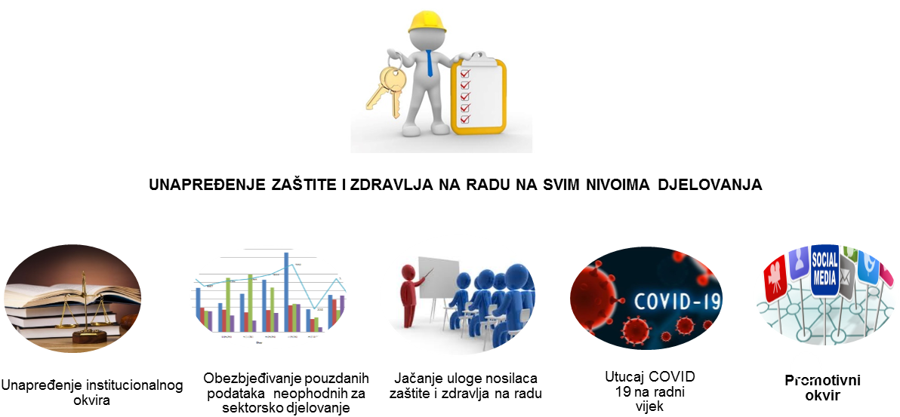
Strateški cilj Strategije za unapređenje zaštite i zdravlja na radu jeste djelovanje na svim nivoima u procesu rada, koji bi obuhvatio humani, socijalni i ekonomski segment kao jednu cjelinu, sa krajnjim rezultatom obezbjeđivanja sigurnog i zdravog radnog mjesta za sve zaposlene.
Takođe, strategija će obuhvatiti i tri ključna cilja koja proizilaze iz staretškog okvira EU za zaštitu i zdravlje na radu za period 2021-2027, a koja su usmjerena na:
-predviđanje promjena u novom svijetu rada prouzrokovanih zelenom, digitalnom i demografskom tranzicijom i upravljanje tim promjenama,
- poboljšanje prevencije povreda na radu i profesionalnih bolesti, i
-povećanje pripravnosti za sve potencijalne buduće zdravstvene krize.
Sprovođenje javne politike Crne Gore u oblasti zaštite i zdravlja na radu, ogleda se kroz snažno djelovanje da odlučno i efikasno riješi probleme sa kojima se glavni akteri u procesu rada suočavaju.
U procesu sprovođenja ove javne politike, u njenom kreiranju i realizaciji, moraju aktivno biti uključeni pored donosioca odluka, i predstavnici socijalnih partnera i nevladinih organizacija, koji bi svojim aktivnim učešćem dali doprinos u realizaciji ovog strateškog cilja.
Radno mjesto bez povreda na radu, profesionalnih bolesti i bolesti u vezi sa radom podrazumjeva sedam zlatnih pravila i to:
- Preuzimanje vođstva
- Identifikacija opasnosti
- Definicija ciljeva
- Bezbjedan i zdrav sistem
- Obezbjeđivanje zaštite i zdravlja na radu
- Poboljšanje kvalifikacija
- Investicija u zaposlene

Imajući u vidu da se oblast zaštite i zdravlja na radu mora konstantno prilagođavati novim tehnološkim dostignućima, tako će i ova strategija obuhvatiti poslove koji prije par godina nisu postojali, a koji su podstaknuti zelenom i digitalnom tranzicijama.
Posebno je ohrabrujuća činjenica da će Evropski zeleni dogovor, digitalna strategija EU i nova industrijska strategija za Evropu zajedno generisati velike investicije, doprinjeti rastu, inovacijama i otvaranju radnih mesta, kao i obezbijediti fleksibilnost i mogućnosti za zaposlene, pravna lica i preduzetnike. Budžet EU od 1,8 biliona eura za 2021-2027, uključujući NektGenerationEU, podržaće ove inicijative i doprinijeti će održivom oporavku.
Prilagođavajući se novim dostignućima tehnologije, javljaju se novi izazovi zbog: povećane nepravilnosti kada i gdje se posao obavlja, rizici u vezi sa novim alatima i mašinama. Klimatske promjene takođe mogu uticati na zaštitu i zdravlje na radu, uključujući povećanu temperaturu okoline, zagađenje vazduha i ekstremne vremenske uslove.
Strateški cilj podrazumjeva radno mjesto bez povreda na radu, profesionalnih bolesti i bolesti u vezi sa radom, a indikatori učinka dati su u tabeli u nastavku.
STRATEŠKI CILJ

Unapređenje zaštite i zdravlja na radu na svim nivoima djelovanja

Indikator uticaja | Početna vrijednost  2021 | Ciljana vrijednost  2025 | Ciljana vrijednost  2027
Indikator uticaja 1:  Smanjenje broja povreda na radu | 811 | Smanjenje broja povreda na radu za 5% | Smanjenje broja povreda na radu za 15%
Imajući u vidu da je strateški cilj koji se želi postići u oblasti javne politike na državnom nivou smanjenje broja povreda na radu predstavljen je u procentima, i isti su merljivi, realni i jasni.
Statističke podatke o broju povreda na radu koje Ministarstvo rada i socijalnog staranja vodi unazad nekoliko godina, date su u tabelama 6-13. Lako mjerljive, brojčano i grafički prikazane, prikazuju trenutno, kao i planirano stanje strateškog djelovanja kroz indikatore uticaja.
Kroz realizaciju Operativnog cilja 2 datom u nastavku strategije, a koji predstavlja obezbjeđivanje pouzdanih podataka neophodnih za sektorsko djelovanje, Crna Gora će imati izrađen jedinstveni elektronski sistem prijava povreda na radu, koje će elektronski biti dostupne svim relevantnim institucijama koje učestvuju u procesu prijave povrede na radu, kao i organima za čije potrebe su neophodni statistički podaci.
Kada su u pitanju profesionalne bolesti, kao neizostavan dio zaštite i zdravlja na radu, Crna Gora će nastaviti raditi na prevenciji spoljnih uticaja koji direktno utiču i prouzrokuju profesionalne bolesti i bolesti u vezi sa radom. Uz saradnju sa organima državne uprave koje u svojoj nadležnosti imaju hemijske, kancerogene i mutagene materije, zajedničkim djelovanjem će se raditi na prevenciji utica štetnih materija, kako kroz realizaciju njihovih Akcionih planova, tako i kroz aktivnosti Ministarstva rada i socijalnog staranja.
Poređenjem statističkih podataka sa Eurostata u toku 2019. godine u EU je bilo 3 408 povreda na radu sa smrtnim ishodom, što je povećanje od 76 smrtnih slučajeva u poređenju sa godinom ranije. Više od petine svih povreda sa smrtnim ishodom na radu u EU dogodilo se u građevinskom sektoru. Skoro tri četvrtine svih povreda na radu u EU odnosilo se na: rane i površinske povrede; dislokacije uganuća i istegnuća; ili potres mozga i unutrašnje povrede.
U toku 2020. godine 2,4% ljudi koji rade ili imaju radno iskustvo u poslednjih 12 mjeseci prijavilo je povredu na radu u prethodnoj godini. Najveća incidencija povreda na radu u EU zabilježena je takođe u građevinskoj djelatnosti.
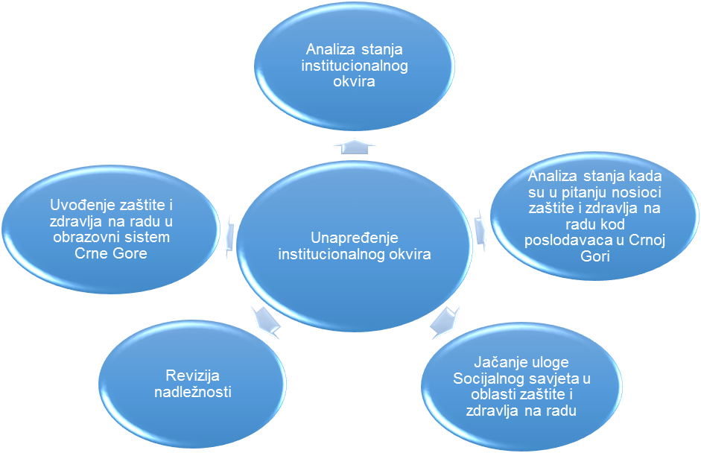
Operativni cilj 1: Unapređenje institucionalnog okvira

Kao što smo i već pomenuli u uvodnom dijelu, Strategijom za unapređenje zdravlja zaposlenih i zaštite na radu u Crnoj Gori 2010 – 2014 sa Akcionim planom implementacije planirano je osnivanje Fonda za zaštitu zdravlja na radu. Kako u planiranom roku nije osnovan Fond za zaštitu zdravlja na radu iz razloga nedostatka administrativnih kapaciteta, osnovana je Direkcija za zaštitu na radu, kao organizaciona jedinica u okviru Direktorata za rad u Ministarstvu rada i socijalnog staranja u martu 2013. godine.
U Direkciji za poslove zaštite i zdravlja na radu, trenutno je sistematizovano pet radnih mjesta, od čega su popunjena četiri radna mjesta.
Direkcija je od njenog osnivanja posebnu pažnju prethodnih godina posvetila zakonodavnom okviru, usvajanju svih relevantnih Direktiva EU i ratifikaciji Konvencija iz oblasti zaštite i zdravlja na radu, i stvorila dobar temelj kada je u pitanju zakonodavstvo Crne Gore.
Organi državne uprave u čijoj nadležnosti su zaštita i zdravlje na radu djeluju kroz više resora od kojih su pored Ministarstva rada i socijalnog staranja, Ministarstvo zdravlja, Ministarstvo finansija, Ministarstvo ekologije prostornog planiranja i urbanizma, Ministartsvo kapitalnih investicija i Ministarstvo unutrašnjih poslova.
Međutim, razuđenost institucija u čijoj nadležnosti je zaštita i zdravlje na radu, predstavlja krucijalni problem, koji je potrebno razraditi i unaprijediti. Efikasan institucionalni okvir predstavljao bi osnov za sprovođenje pravne tekovine EU koji je neophodan za razvoj i implementaciju zakonodavnog okvira Crne Gore.
Za unapređenje institucionalnog okvira, potrebno je uraditi funkcionalnu analizu stanja iz oblasti zaštite i zdravlja na radu, koja će podrazumijevati sveobuhvatnu procjenu trenutnog stanja u sistemu državne uprave i analizu podzakonskih akata, uz navođenje preporuka za njeno unapređenje i bolju funkcionalnost. Dosadašnja praksa je pokazala da postoje brojna preplitanja nadležnih institucija ovoj oblasti, i neprepoznavanje svojih nadležnosti u vršenju poslova uprave u ovoj oblasti. Preporuke koje bi obuhvatile reorganizaciju načina rada državne uprave u dijelu vršenja poslova uprave u oblasti zaštite i zdravlja na radu sa ciljem objedinjavanja u jedan Direktorat, Upravu ili Instituciju bile bi od značaja za unapređenje institucionalnog okvira, a revizija nadležnosti pružila bi mnogo jasniju sliku koja bi olakšala sprovođenje javne politike Crne Gore.
Socijalni savjet je osnovan radi uspostavljanja i razvoja socijalnog dijaloga o pitanjima od značaja za ostvarivanje ekonomskog i socijalnog položaja zaposlenih i poslodavaca i uslova njihovog života i rada, razvoja kulture dijaloga, podsticanja na mirno rješavanje individualnih i kolektivnih radnih sporova i drugih pitanja koja proizilaze iz međunarodnih dokumenata, a odnose se na ekonomski i socijalni položaj zaposlenih i poslodavaca.
Imajući u vidu da Socijalni savjet razmatra i zauzima stavove o pitanjima razvoja i unapređivanja kolektivnog pregovaranja, uticaja ekonomske politike i mjera za njeno sprovođenje na socijalni razvoj i stabilnost politike zapošljavanja, zarada i cijena, konkurencije i produktivnosti, zaštite radne i životne sredine, obrazovanja i profesionalne obuke, zdravstvene i socijalne zaštite i sigurnosti, demografskih kretanja vezanih za Međunarodnu organizaciju rada i drugim pitanjima od značaja za ostvarivanje i unapređivanje ekonomske i socijalne politike, potrebno je jačati ulogu Socijalnog savjeta u oblasti zaštite i zdravlja na radu.
Izgradnja kulture prevencije zaštite i zdravlja na radu je dinamičan proces koji zahtijeva posvećenost ključnih aktera. Kultura prevencije zaštite i zdravlja na radu navodi na pozitivne promjene u ponašanju i stavovima ljudi prema njihovoj zaštiti i zdravlju na radu. Djeca i omladina su budućnost svakog društva, tako da osnovno znanje o zaštiti i zdravlju na radu treba da bude integrisano u vaspitno – obrazovni sistem Crne Gore, kako bi osigurali za budućnost radnu snagu i stanovništvo koje je senzitivno i svjesno značaja zaštite i zdravlja, dok su u školi, na poslu i tokom svakodnevnog života. Dobro obrazovanje o zaštiti i zdravlju na radu u školi treba da omogući učenicima da usvoje pozitivan odnos i ponašanje, kako bi stekli znanje, razvili vještine i sposobnosti da identifikuju opasnosti i rizike i nađu rešenja. Imajući u vidu da mladim zaposlenim često nedostaju znanje i iskustvo o rizicima povezanim sa njihovim zadacima, informacije i obuke o zaštiti i zdravlju na radu tokom programa stručnog osposobljavanja ključni su za smanjenje stope profesionalnih bolesti među njima. Kao rezultat većeg znanja o ključnoj ulozi obrazovanja u razvoju preventivne kulture, mnoge države su počele da uključuju osnovno obrazovanje o prevenciji rizika u programe osnovnih, srednjih škola i fakulteta.
Aktivnost 1.1: Analiza stanja institucionalnog okvira
Ključni nosioci: Ministarstvo rada i socijalnog staranja
Partneri: Međunarodna organizacija rada
Podaktivnost 1.1.1: Izrada prijedloga na koji način treba unaprijediti institucionalni okvir u smislu nadležnosti u vršenju poslova zaštite i zdravlja na radu u Crnoj Gori i poslova koji su usko vezani za ovu oblast.
Ključni nosioci: Ministarstvo rada i socijalnog staranja
Partneri: Međunarodna organizacija rada

Aktivnost 1.2: Analiza stanja kada su u pitanju kapaciteti nosioca zaštite i zdravlja na radu kod poslodavaca u Crnoj Gori
Ključni nosioci: Ministarstvo rada i socijalnog staranja
Partneri: Međunarodna organizacija rada

Podaktivnost 1.2.1 Izrada Prijedloga na koji način se mogu ojačati kapaciteti nosioca zaštite i zdravlja na radu kod poslodavaca u Crnoj Gori.
Ključni nosioci: Ministarstvo rada i socijalnog staranja
Partneri: Međunarodna organizacija rada

Podaktivnost 1.2.2 Prezentacija analize na tripatitnom okruglom stolu
Ključni nosioci: Ministarstvo rada i socijalnog staranja
Partneri: Socijalni savjet i Uprava za inspekcijske poslove

Aktivnost 1.3: Jačanje uloge Socijalnog savjeta u oblasti zaštite i zdralja na radu
Ključni nosioci: Ministarstvo rada i socijalnog staranja
Partneri: Socijalni savjet

Podaktivnost 1.3.1.: Održavanje tematskih sjednica
Ključni nosioci: Ministarstvo rada i socijalnog staranja
Partneri: Socijalni savjet

Aktivnost 1.4: Revizija nadležnosti organa koja obuhvata oblast zaštite i zdravlja na radu
Ključni nosioci: Ministarstvo rada i socijalnog staranja
Partneri: Međunarodna organizacija rada

Podaktivnost 1.4.1.: Formiranje međuresorne radne grupe
Ključni nosioci: Ministar,stvo rada i socijalnog staranja
Partneri: Relevantna ministarstva

Podaktivnost 1.4.2.: Održavanje radionice na temu razuđenosti nadležnosti
Ključni nosioci: Ministarstvo rada i socijalnog staranja
Partneri: Relevantna ministarstva

Podaktivnost 1.4.3.: Informisanje državnih službenika, odnosno namještenika o pitanjima nadležnosti iz oblasti zaštite i zdravlja na radu
Ključni nosioci: Ministarstvo rada i socijalnog staranja
Partneri: Relevantna ministarstva

Podaktivnost 1.4.4.: Informisanje zaposlenih u jedinicama lokalne samouprave o pitanjima nadležnosti iz oblasti zaštite i zdravlja na radu
Ključni nosioci: Ministarstvo rada i socijalnog staranja
Partneri: Opštine u CG

Aktivnost 1.5: Uvođenje zaštite i zdravlaj na radu u obrazovni program
Ključni nosioci: Ministarstvo rada i socijalnog staranja
Partneri: Ministarstvo prosvjete

Podaktivnost 1.5.1.: Formiranje radne grupe u cilju osmišljavanja i usvajanja mape puta
Ključni nosioci: Ministarstvo rada i socijalnog staranja
Partneri: Ministarstvo prosvjete, Institut za razvoj i istraživanja u oblasti zaštite na radu, Centar za stručno obrazovanje

Podaktivnost 1.5.2.: Izrada mape puta
Ključni nosioci: Ministarstvo rada i socijalnog staranja
Partneri: Ministarstvo prosvjet, Institut za razvoj i istraživanja u oblasti zaštite na radu, Centar za stručno obrazovanje

Podaktivnost 1.5.3.: Održavanje radionica u 10 osnovnih škola u Crnoj Gori
Ključni nosioci: Ministarstvo rada i socijalnog staranja
Partneri: Ministarstvo prosvjete, Institut za razvoj i istraživanja u oblasti zaštite na radu, Centar za stručno obrazovanje

Podaktivnost 1.5.4.: Održavanje radionica u 10 srednjih stručnih škola u Crnoj Gori
Ključni nosioci: Ministarstvo rada i socijalnog staranja
Partneri: Ministarstvo prosvjete, Institut za razvoj i istraživanja u oblasti zaštite na radu, Centar za stručno obrazovanje

Podaktivnost 1.5.5.: Održavanje radionica na Metalurško tehnološkom fakultetru, Fakultetu tehničkih nauka u Crnoj Gori
Ključni nosioci: Ministarstvo rada i socijalnog staranja
Partneri: Ministarstvo prosvjete, Institut za razvoj i istraživanja u oblasti zaštite na radu, Centar za stručno obrazovanje

Operativni cilj 1.
Unapređenje institucionalnog okvira
Indikator učinka | Početna vrijednost  2022 | Ciljana vrijednost  2025 | Ciljana vrijednost  2027
Indikator učinka 1:  Formiranje jedinstvenog tijela koji će obuhvatiti najveći dio nadležnosti iz oblasti zaštite i zdravlja na radu | 0 | 1 | 1

Operativni cilj 2: Obezbjeđivanje pouzdanih podataka neophodnih za sektorsko djelovanje

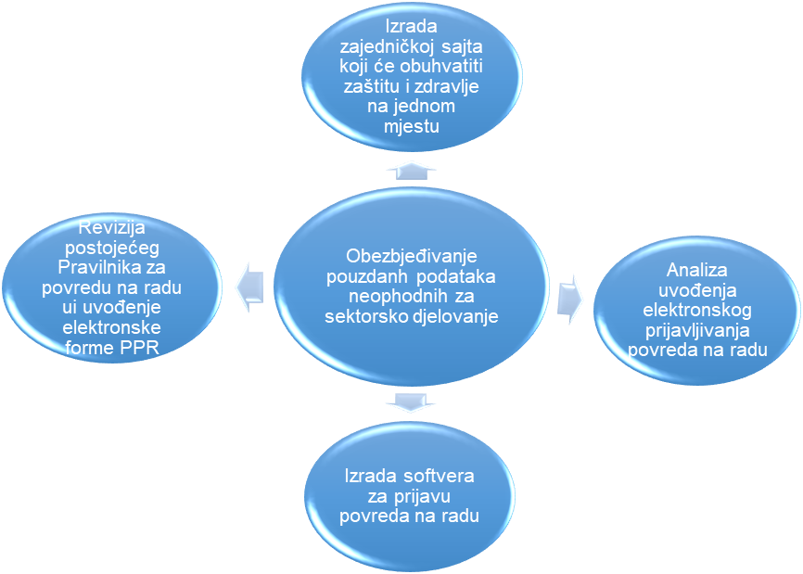

Na osnovu Zakona o zaštiti i zdravlju na radu, poslodavac je dužan da odmah, a najkasnije u roku od 24 sata od nastanka, pisano prijavi Inspekciji rada svaku smrtnu, kolektivnu, tešku i drugu povredu na radu, koja uzrokuje odsustvo zaposlenog sa rada duže od tri radna dana, kao i opasnu pojavu koja bi mogla da ugrozi zaštitu i zdravlje zaposlenih.
Istim zakonom je definisana obaveza Fonda za zdravstveno osiguranje, Fonda penzijskog i invalidskog osiguranja Crne Gore, ovlašćenih zdravstvenih ustanova za zdravstvenu zaštitu zaposlenih i drugih zdravstvenih ustanova da su u vezi sa dostavljanjem podataka o povredama na radu, profesionalnim bolestima, bolestima u vezi sa radom i invalidima rada, da su dužni da sarađuju sa organom državne uprave nadležnom za poslove rada i da podatke obezbjeđuju na zahtjev i mjesečno, a za svaku kalendarsku godinu, najkasnije do 28. februara naredne godine.
Takođe, Pravilnikom o sadržini i načinu prijavljivanja povreda na radu, definisana je procedura prijave povrede koja se dostavlja Fondu za zdravstveno osiguranje Crne Gore.
Na osnovu navedenih zakonskih obaveza statističke podatke koje posjeduje Ministartsvo rada i socijalnog staranja i podatke koje posjeduje Uprava za inspekcijske poslove umnogome se razlikuju, što veoma djeluje konfuzno kada se podaci iznose u javnost kroz različite brojke.
U vršenju inspekcijskog nadzora inspektor rada za oblast zaštite i zdravlja na radu, pored obaveza i ovlašćenja utvrđenih zakonom, ima obavezu i ovlašćenje da izvrši uviđaj teških, kolektivnih i smrtnih povreda na radu, dok se u Fondu za zdravstveno osiguranje prikupljaju sve prijavljene povrede na radu, pa i one koje uključuju smrtne, teške i kolektivne, te je broj prijavljenih povreda na radu Fonda za zdravstveno osiguranje mnogo veći od broja podataka koje posjeduje Uprava za inspekcijske poslove.
Dosadašnja praksa prijavljivanja povreda na radu je pokazala mnoge manjkavosti, kao što se prijavljivanje povreda na radu odvija popunjavanjem obrazaca u pisanoj formi na osnovu slobodno unešenog teksta što je u uslovima današnje napredne IT tehnologije neprihvatljivo, potom neprijavljivanje povreda na radu od strane poslodavaca, zakašnjelo prijavljivanje povrede na radu i do mjesec dana od dana kada se dogodila povreda na radu, pa čak i nepoznavanje poslodavaca o obavezi prijave povrede na radu.
Iz svega navedenog proizilazi da je jedan od najznačajnijih nedostataka kada je oblast zaštite i zdravlja u pitanju je nepostojanje preciznih i tačnih podataka, koji bi bili evidentirani, prikupljeni i sabrani u jednu centralnu jedinstvenu elektronsku bazu, i u koju bi imali uvid organi državne uprave nadležni za prikupljanje statističkih podataka povreda na radu.
Podaci na osnovu kojih bi imali tačan uvid u kojoj djelatnosti poslodavca se dešavaju povrede na radu, o uzroku povrede, prirodi povrede, povrijeđenom dijelu tijela, starosnoj dobi, i danu u sedmici, pružile bi mogućnost preciznijeg uvida u statističke podatke, i dale mogućnost boljeg sektorskog djelovanja kroz prevenciju.
Pravilnik o sadržini i načinu izadavanja izvještaja o povreda na radu koji datira još iz 1993 godine, potrebno je revidirati, i uskladiti ga sa budućom elektronskom prijavom povreda na radu.
Kada je riječ o statističkim podacima profesionalih bolesti, prema dostupnim informacijama samo utvrđivanje profesionalne bolesti je tokom proteklih godina nezvanično bilo prepušteno Institutu za medicinu rada Srbije, a potvrđivanje se u slučaju postojanja gubitka radne sposobnosti obavljalo u Sektoru za medicinsko vještačenje iz oblasti penzijskog i invalidskog osiguranja Fonda penzijskog i invalidskog osiguranja Crne Gore. Prema podacima iz baze podataka Instituta za medicinu rada Srbije o verifikovanim profesionalnim oboljenjima kod pacijenata iz Crne Gore u periodu 1994–2019. utvrđena su 302 profesionalna oboljenja.
U periodu poslije 2012. dolazi do drastičnog pada broja utvrđenih profesionalnih bolesti u Institutu za medicinu rada Srbije i samim tim zanemarivog broja utvrđenih profesionalnih oboljenja kod pacijenata iz Crne Gore.
Imajući u vidu da se na zaštitu i zdravlje na radu mora djelovati međusektroski, izrada zajedničkog sajta koji bi obuhvatio zaštitu i zdravlje na radu na jednom mjestu, predstavljalo bi veliku olakšicu kako poslodavcima, tako i zaposlenim.

Aktivnost 2.1: Izrada zajedničkog sajta koji će obuhvatiti oblast zaštite i zdravlje na radu
Ključni nosioci: Ministarstvo rada i socijalnog staranja
Partneri: Ministarstvo odbrane, Ministarstvo prosvjete, Ministarstvo kapitalnih investicija, Ministarstvo ekologije, prostornog planiranja i urbanizma, Ministarstvo unutrašnjih poslova, Ministarstvo zdravlja, Uprava za inspekcijske poslove, Fond za zdravstveno osiguranje, Fond za penzijsko i invalidsko osiguranje i Institut za javno zdravlje

Aktivnost 2.2: Analiza uvođenja elektronskog prijavljivanja povreda na radu i izrada softvera u te svrhe
Ključni nosioci: Ministarstvo rada i socijalnog staranja
Partneri: Međunarodna organizacija rada

Podaktivnost 2.2.1: Prezentacija analize uvođenja elektronskog prijavljivanja povreda na radu
Ključni nosioci: Ministarstvo rada i socijalnog staranja
Partneri: Međunarodna organizacija rada

Podaktivnost 2.3: Izrada softvera za prijavu povreda na radu
Ključni nosioci: Ministarstvo rada i socijalnog staranja
Partneri: MOR, Ministarstvo zdravlja, Uprava za inspekcijske poslove, Fond za zdravstveno osiguranje, Fond za penzijsko i invalidsko osiguranje, Institut za javno zdravlje

Aktivnost 2.4: Revizija postojećeg Pravilnika za povredu na radu i uvođenje elektronske forme PPR i uvezivanje sa postojećim Registrima PPR i PB
Ključni nosioci: Ministarstvo zdravlja
Partneri: Ministarstvo rada i socijalnog staranja

Operativni cilj 2
Obezbjeđivanje pouzdanih podataka neophodnih za sektorsko djelovanje

Indikator učinka | Početna vrijednost  2022 | Ciljana vrijednost  2025 | Ciljana vrijednost  2027
Indikator učinka 1:  Izrađen jedinstveni elektronski sistem prijava povreda na radu | 0 | 1
Operativni cilj 3: Jačanje uloge nosilaca zaštite i zdravlja

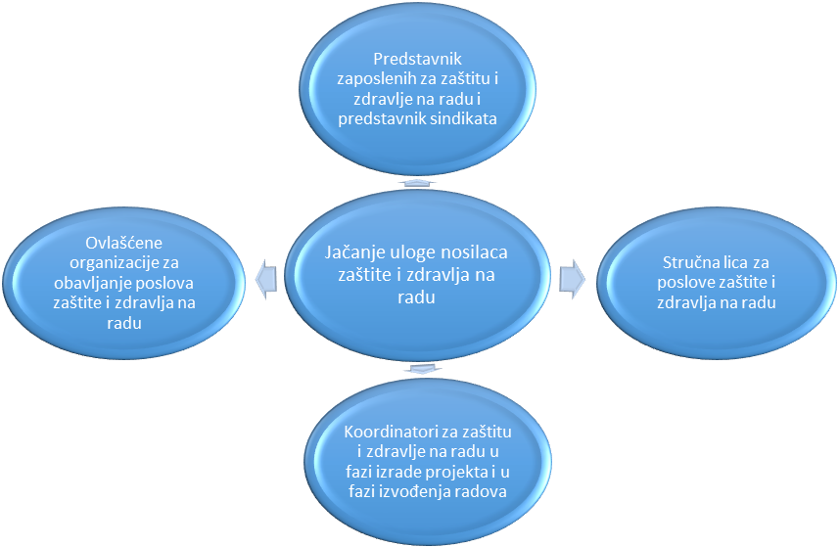

Zaštita i zdravlje na radu predstavlja multidisciplinarnu oblast, koja ima za cilj da kontinuirano unapređuje uslove rada i unapređenje znanja nosioca zaštite i zdravlja na radu kao osnov sigurnog i zdravog radnog mjesta.
Glavni nosioci zaštite i zdravlja na radu, stubovi na kojima počiva ovaj sistem jesu stručna lica za poslove zaštite i zdravlja na radu, koordinatori za zaštitu i zdravlje na radu u fazi izrade projekta, koordinatori za zaštitu i zdravlje na radu u fazi izvođenja radova, ovlašćene organizacije za obavljanje poslova zaštite i zdravlja na radu, kao i predstavnik zaposlenih za zaštitu i zdravlje na radu.
Prolaznost na ispitu za lica koja žele da se bave poslovima zaštite i zdravlja na radu iznosi svega oko 30%, te je preobimnu materiju koja obuhvata zaštitu i zdravlje na radu potrebno sumirati i uputiti kandidate na najvažnije segmente za koje je potrebno da steknu znanje kao osnov za dalje bavljenje ovom materijom, te je u tom pravcu neophodno održavati obuke kao pripremu kandidata za polaganje stručnog ispita.
Dosadašnje iskustvo je pokazalo da je mnogim licima za poslove zaštite i zdravlja na radu potrebna kontinuirana obuka, i stalno usavršavanje, iz čega proizilazi da je neophodno uraditi reviziju podzakonskih akata koji bi obavezali lica koja se bave poslovima zaštite i zdravlja na radu na prisustvo obukama, koje bi se bodovale i čime bi stekli uslov za dalji rad na istom polju.
Koordinatori za zaštitu i zdravlje na radu kao relativno nov institut u oblasti zaštite i zdravlja na radu, zauzimaju najvažnije mjesto kao nosilac uloge zaštite i zdravlja na radu u građevinskoj oblasti. Povećanje obaveza i odgovornosti investitora govori o ozbiljnosti ovoga instituta koje je potrebno dodatno promovisati, a prije svega unaprijediti kroz navedene aktivnosti u nastavku.

Mjera 3.1 Unapređenje stručnih lica za poslove zaštite i zdravlja na radu
Aktivnost 3.1.1: Izmjena Pravilnika o polaganju stručnog ispita za lica koja se bave poslovima zaštite i zdravlja na radu
Ključni nosioci: Ministarstvo rada i socijalnog staranja
Partneri: Uprava za inspekcijske poslove, NVO

Aktivnost 3.1.2 Izrada priručnika za polaganje stručnog ispita za lica koja se bave poslovima zaštite na radu
Ključni nosioci: Ministarstvo rada i socijalnog staranja
Partneri: Uprava za inspekcijske poslove, NVO

Podaktivnost 3.1.2.1. Oganizovanje trodnevne radionice za predstavljanje priručnika
Ključni nosioci: Ministarstvo rada i socijalnog staranja
Partneri: /

Aktivnost 3.1.2 Organizovanje obuke za pripremu kandidata koji polažu ispit
Ključni nosioci: Ministarstvo rada i socijalnog staranja
Partneri: Uprava za inspekcijske poslove, Uprava za ljudske resurse

Aktivnost 3.1.3 Organizovanje kvartalnih obuka sa najmanje 4 modula
Ključni nosioci: Ministarstvo rada i socijalnog staranja
Partneri: Uprava za inspekcijske poslove, Uprava za kadrove
Mjera 3.2 Unapređenje koordinatora za zaštitu i zdravlje na radu
Aktivnost 3.2.1: Jačanje uloge nosilaca koordinatora za zaštitu i zdravlje na radu
Ključni nosioci: Ministarstvo rada i socijalnog staranja
Partneri: Uprava za inspekcijske poslove, Ministarstvo ekologije, prostornog planiranja i urbanizma
Aktivnost 3.2.2 Izrada priručnika za obavljanje poslova koordinatora za zaštitu i zdravlje na radu u fazi izrade projekta i priručnika za obavljanje poslova koordinatora za zaštitu i zdravlje na radu u fazi izvođenja radova
Ključni nosioci: Ministartsvo rada i socijalnog staranja
Partneri: Uprava za inspekcijske poslove, Ministarstvo ekologije prostornog planiranja i urbanizma
Aktivnost 3.2.3 Obuka za pripremu kandidata za polaganje stručnog ispita za obavljanje poslova koordinatora za zaštitu i zdravlje na radu
Ključni nosioci: Ministartsvo rada i socijalnog staranja
Partneri: Uprava za inspekcijske poslove, Ministarstvo ekologije, prostornog planiranja i urbanizma
Aktivnost 3.2.4 Organizovanje dvije radionice/seminara godišnje, koristeći prinscip bodovanja
Ključni nosioci: Ministartsvo rada i socijalnog staranja
Partneri: Uprava za inspekcijske poslove, Ministarstvo ekologije prostornog planiranja i urbanizma, Ministartsvo zdravlja
Mjera 3.3: Ovlašćene organizacije
Aktivnost.3.3.1 Revizija podzakonskih akata
Ključni nosioci: Ministartsvo rada i socijalnog staranja
Partneri: Uprava za inspekcijske poslove, Ministartsvo zdravlja, NVO
Aktivnost 3.3.2 Jačanje kapaciteta nosilaca zaštite i zdravlja na radu ovlašćenih organizacija
Ključni nosioci: Ministartsvo rada i socijalnog staranja
Partneri: Uprava za inspekcijske poslove

Aktivnost 3.3.3 Jačanje kapaciteta Direkcije za poslove zaštite i zdravlja na radu
Ključni nosioci: Ministartsvo rada i socijalnog staranja
Partneri: /

Aktivnost 3.3.4 Izrada softvera za praćenje rada Ovlašćenih organizacija
Ključni nosioci: Ministartsvo rada i socijalnog staranja
Partneri: Uprava za inspekcijske poslove

Aktivnost 3.3.5 Usvojiti godišnji plan nadzora nad radom Ovašćenih organizacija i učiniti ga javnim objavljujući ga na zvaničnoj stranici MRSS-a
Ključni nosioci: Ministartsvo rada i socijalnog staranja
Partneri: /

Aktivnost 3.3.6 Pronaći mehanizam za kontrolu donešenih akata o procjeni rizika
Ključni nosioci: Ministartsvo rada i socijalnog staranja
Partneri: Uprava za inspekcijske poslove

Mjera 3.4 Predstavnik zaposlenih za zaštitu i zdravlje na radu i predstavnik sindikata
Aktivnost 3.4.1 Revizija propisa koji će uticati na izbor predstavnika zaposlenik
Ključni nosioci: Ministarstvo rada i socijalnog staranja
Partneri: Uprava za inspekcijske poslove, Socijalni partneri

Operativni cilj 3
Jačanje uloge nosilaca zaštite i zdravlja na radu

Indikator učinka | Početna vrijednost  2022 | Ciljana vrijednost  2025 | Ciljana vrijednost  2027
Indikator učinka 1:  Obuke kreatora politike zaštite i zdravlja na radu | 20 | 20 radionica | 40
Obuke za nosioce zaštite i zdravlja na radu | 30 | 20 | 40
Operativni cilj 4: Uticaj COVID 19 na radni vijek
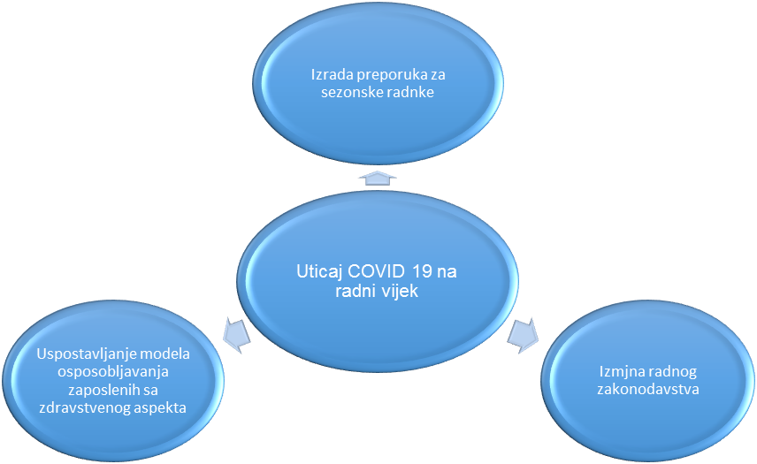

Nesreće i bolesti povezane sa radom godišnje koštaju ekonomiju EU preko 3,3% BDP-a6 (oko 460 milijardi evra u 2019. godini) (slika 2). Iako su troškovi blagostanja iza ovih brojeva neizmerljivi, dobra praksa u zaštiti i zdravlju na radu pomaže preduzećima da budu produktivnija, konkurentnija i održivija. Procjene pokazuju da je za svaki euro uložen za zaštitu i zdravlje na radu povraćaj za poslodavca oko dvostruko veći. Čvrsta struktura koja podržava OSH, koja se bavi specifičnim potrebama MSP, okosnicom ekonomije EU, pružiće vitalni doprinos održivoj ekonomiji i uspehu zaštiti i zdravlju na radu u EU uopšte. Dobra zaštita i zdravlje na radu takođe smanjuju troškove zdravstvene zaštite i druga društvena opterećenja, nasuprot tome.
Pandemija Covid-19 pokazala je koliko je zaštita i zdravlje na radu presudan za zaštitu i zdravlje zaposlenih, za funkcionisanje našeg društva i za kontinuitet kritičnih ekonomskih i socijalnih aktivnosti. Dakle, put ka oporavku i ponovnom aktiviranju produktivnosti takođe mora da uključuju obnovljenu posvećenost održavanju zaštite zdravlja i zdravlja na radu u prvom planu i poboljšanju sinergije između zaštite i zdravlja na radu i javnih politika.

Slika 2: Troškovi društva zbog povreda i bolesti povezanih sa radom, 2019 (milijarde EUR)
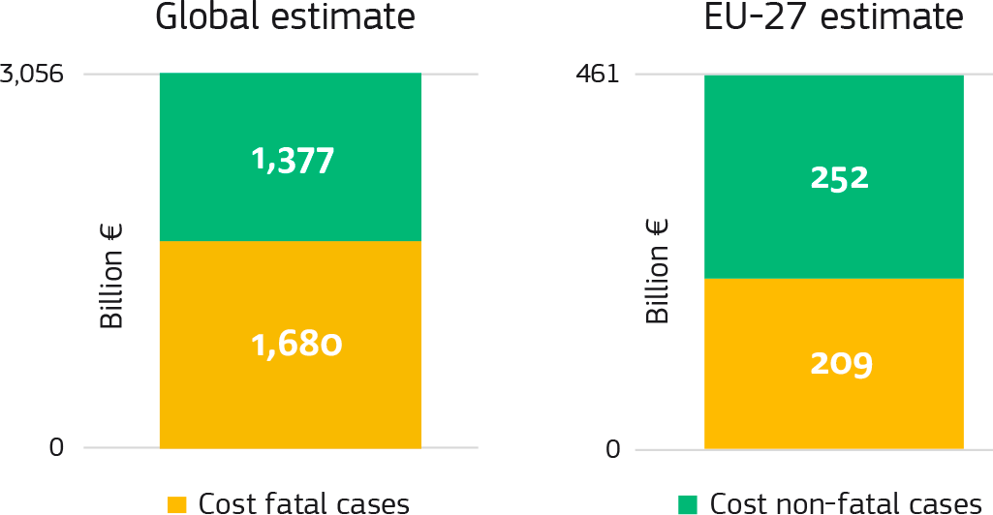

Izvor: „Međunarodno poređenje troškova nezgoda i bolesti povezanih sa radom“ (EU-OSHA, 2017), procena zasnovana na podacima Eurostata i Svetske banke.

Pandemija COVID-19 otkrila je važnost postojanja opšte okvirne obaveze procjene rizika i preventivnih mjera od strane poslodavca za adresiranje zdravstvenih rizika zaposlenih u slučaju zdravstvene krize. Istakla je više nego ikad potrebu da zaposleni imaju koristi od radnog okruženja koje smanjuje rizik od prenosa zaraznih bolesti. Od izbijanja pandemije, EU-OSHA je u saradnji sa nacionalnim vlastima i socijalnim partnerima razvila niz dokumenata i alata, koji su poslodavcima, posebno MSP, omogućili da znaju kako da se pridržavaju zahtjeva iz zaštite i zdravlja na radu u različitim fazama pandemija. Ove smjernice će biti prilagođene postepenom razumijevanju rizika od strane nauke i odgovarajućih mjera javnog zdravlja. Pored toga, Komisija će razviti hitne procedure i smjernice EU za zaštitu i zdravlje na radu kako bi se omogućilo brzo primenjivanje mjera u potencijalnim zdravstvenim krizama. To bi, između ostalog, uključivalo odredbe za ažurirane procjene rizika, mehanizme za države članice da blagovremeno obavijeste Komisiju o tome pojava pretnji po zdravlje u različitim sektorima i na radnim mestima, kao i s tim povezani nacionalni planovi za zaštitu i zdravlje na radu.
Pandemija je takođe naglasila da, u nekim slučajevima, mobilni i prekogranični zaposleni, uključujući sezonske radnike iz EU i van EU, mogu biti više izloženi nezdravim ili nebezbjednim uslovima života i rada, kao što su loš ili prenatrpan smeštaj ili nedostatak informacija o njihova prava. Komisija je razvila smjernice o sezonskim radnicima i radnicima u transportu u EU u kontekstu izbijanja COVID-19. Ove smjernice pozivaju države članice i kompanije da obezbijede poštovanje svojih obaveza radi zaštite neophodnih i osjetljivih radnika, uključujući ispunjavanje njihovih obaveza u vezi sa zaštitom i zdravljem na radu. Evropska agencija za rad (ELA), uz podršku Evropske komisije, takođe je pokrenula u junu 2021. kampanju za podizanje svesti „Prava za sva godišnja doba“, skrećući pažnju na potrebu unapređenja poštenih i sigurnih uslova rada za sezonske radnike zaposlene širom Zemlje EU. Pored toga, EU-OSHA sprovodi, u saradnji sa SLIC-om, istraživanje o stavovima inspektora rada iz BZR o visoko rizičnim zanimanjima.
Iako je pristup EU za zaštitu na radu usmjeren na prevenciju, takođe je važno podržati radnike zaražene Covid-19 i porodice koje su izgubile članove porodice zbog izloženosti SARS-CoV-2 na poslu. U tom cilju, većina država članica izvjestila je da priznaju COVID-19 kao profesionalnu bolest.

Operativni cilj 4
Uticaj COVID 19 ma radni vijek

Indikator učinka | Početna vrijednost  2022 | Ciljana vrijednost  2025 | Ciljana vrijednost  2027
Indikator učinka 1:  Izrada smjernica potencijalne buduće zdravstvene krize | 1 | 5 | /

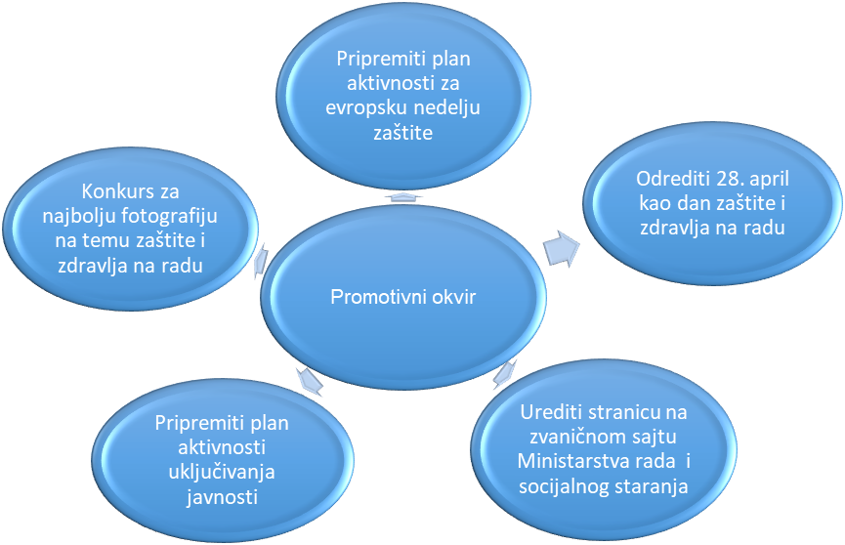
Operativni cilj 5: Promotivni okvir

Nacionalna kultura zaštite i zdravlja na radu je ona u kojoj se pravo na bezbjedno i zdravo radno okruženje poštuje na svim nivoima, gdje vlada, poslodavci i zaposleni aktivno učestvuju u obezbjeđivanju bezbjednog i zdravog radnog okruženja kroz sistem definisanih prava, odgovornosti i obaveza i gdje se najveći prioritet primjenjuje na principu prevencije. Na nacionalnom nivou, izgradnja i održavanje kulture prevencije u oblasti zaštite i zdravlja na radu zahtijeva korišćenje svih raspoloživih sredstava kako bi se povećali opšta svijest, znanje o opasnostima i rizicima i razumijevanje njihove prevencije i kontrole. Dijalog na tripartitnom nivou i nacionalne aktivnosti, ključni su za stvaranje dugoročnih unapređenja u oblasti zaštite i zdravlja na radu. Tome doprinosi omogućavanje razmjene iskustva i primjera dobre prakse u oblasti zaštite i zdravlja na radu. Dostojanstveni rad mora biti bezbjedan rad.
Promotivne aktivnosti kao skup mjera kako bi se spriječile negativne posledice rada u radnoj sredini, odnosno radnoj okolini ogledala kroz preventivno djelovanje. Unazad godinama, posebna pažnja je bila posvećana podizanju svijesti svih aktera u procesu rada, i shodno tome neophodno je nastaviti u tom pravcu.

Aktivnost 5.1: Odrediti 28. april kao dan zaštite i zdravlja na radu u Crnoj Gori
Ključni nosioci: Ministartsvo rada i socijalnog staranja
Partneri: /

Aktivnost 5.2: Pripremiti plan aktivnosti uključivanja javnosti
Ključni nosioci: Ministartsvo rada i socijalnog staranja
Partneri: Uprava za inspekcijske poslove

Podaktivnost 5.2.1.: Uraditi dvogodišnju kampanju na nivou CG o važnosti zaštite i zdravlja na radu
Ključni nosioci: Ministarstvo rada i socijalnog staranja
Partneri: /

Aktivnost.5.3: Obilježavanje Svjetskog dana zaštite i zdravlja na radu
Ključni nosioci: Ministartsvo rada i socijalnog staranja
Partneri: Uprava za inspekcijske poslove

Podaktivnost 5.3.1 Organizovanje okruglog stola u vezi obilježavnja dana zaštite i zdravlja na radu
Ključni nosioci: Ministartsvo rada i socijalnog staranja
Partneri: Uprava za inspekcijske poslove

Aktivnost.5.4: Urediti stranicu na zvaničnom sajtu Ministarstva rada i socijalnog staranja
Ključni nosioci: Ministartsvo rada i socijalnog staranja
Partneri: /

Aktivnost 5.5: Pripremiti plan aktivnosti za evropsku nedelju zaštite i zdravlja na radu
Ključni nosioci: Ministartsvo rada i socijalnog staranja
Partneri:

Aktivnost 5.6: Konkurs za najbolju fotografiju na temu zaštite i zdravlja na radu – osnovne škole
Ključni nosioci: Ministartsvo rada i socijalnog staranja
Partneri: Ministartsvo prosvjete

Operativni cilj 5
Promotivni okvir

Indikator učinka | Početna vrijednost  2022 | Ciljana vrijednost  2025 | Ciljana vrijednost  2027
Indikator učinka 1:  Plan aktivnosti uključivanja javnosti o važnosti zaštite i zdravlja na radu u Crnoj Gori i stepenu realizacije | 0 | 1 | 1

DIO IV: MONITORING, EVALUACIJA I IZVJEŠTAVANJE
Za potrebe izrade Strategije za unapređenje zaštite i zdravlja na radu za period 2022-2027. godine, sa Akcionim planom implementacije za 2023. godinu, obrazovana je Međuresorska radna grupa sa zadatkom da pripremi tekst Nacrta Strategije za unapređenje zaštite i zdravlja na radu za period 2022-2027. godine, sa Akcionim planom implementacije za 2023. godinu, shodno Metodologiji razvijanja politika, izrada i praćenja sprovođenja strateških dokumenata. Koordinacija procesa monitoringa, izvještavanja i evaluacije biće u nadležnosti Ministarstva rada i socijalnog staranja - Direktorata za rad, koji je nadležan za kreiranje politike zaštite i zdravlja na radu.
Monitoring kao redovan tekući proces prikupljanja i analize podataka o postizanju ciljeva i rezultata u toku sprovođenja aktivnosti, vezan je za Akcioni plan i odnosi se na godišnje praćenje nivoa realizacije aktivnosti previđenih Akcionim planom.
Kao mjera za osiguranje adekvatnog praćenja i koordinaciju svih nosilaca aktivnosti uključenih u realizaciju navedene strategije i akcionih planova na godišnjem nivou, očekuje se da međuresorska radna grupa koja je obrazovana radi pripreme teksta Strategije, bude zadužena i za praćenje njenog sprovođenja.
Evaluacija Strategije za unapređenje zaštite i zdravlja na radu 2022-2027. godine, biće sprovedena ex post i od strane eksternih eksperata zbog složenosti i obuhvata, ali i zbog obezbjeđivanja većeg stepena objektivnosti. Za navedenu evaluaciju neophodno je obezbijediti oko 4.000,00 eura, koja će biti obezbijeđena budžetom Ministarstva rada i socijalnog staranja ili eventualno od strane međunarodnih organizacija koje se bave pitanjem zaštite i zdravlja na radu ili od strane drugih donatora, koja će biti planirana Akcionim planom za poslednju godinu važenja strategije. Proces evaluacije koordiniraće Ministarstvo rada i socijalnog staranja koje će biti zaduženo i za dostavljanje Završnog izvještaja Vladi preko Generalnog sekretarijata Vlade, dok će podatke potrebne za evaluaciju iz okvira svojih nadležnosti obezbijediti predstavnici institucija u okviru Međuresornog tima. Završni izvještaj će biti objavljen na internet stranici Ministarstva rada i socijalnog staranja i Vlade Crne Gore.
U pogledu procesa izvještavanja, Međuresorska radna grupa treba da pripremi dvije vrste izvještaja o sprovođenju strateškog dokumenta:
• Godišnji Akcioni plan implementacije i Godišnji izvještaj o sprovođenju Akcionog plana,
• Završni izvještaj o sprovođenju Strategije.

DIO V: AKCIONI PLAN UNAPREĐENJA ZAŠTITE I ZDRAVLJA NA RADU ZA 2023/2024. GODINU
Akcioni plan unapređenja zaštite i zdravlja na radu za 2023/2024. godinu, će biti usvojen istovremeno sa Strategijom za unapređenje zaštite i zdravlja na radu 2023-2027. godine i isti je pripremljen i usklađen sa Metodologijom razvijanja politika, izrade i praćenja sprovođenja strateških dokumenata.
Struktura Akcionog plana unapređenja zaštite i zdravlja na radu za 2023/2024. godinu je zasnovana na jednom strateškom i pet operativnih ciljeva, i to:
Strateški cilj: Unapređenje zaštite i zdravlja na radu na svim nivoima djelovanja
Operativni cilj 1: Unapređenje institucionalnog okvira
Operativni cilj 2: Obezbjeđivanje pouzdanih podataka neophodnih za sektorsko djelovanje
Operativni cilj 3: Jačanje uloge nosilaca zaštite i zdravlja na radu
Operativni cilj 4: Uticaj COVID 19 ma radni vijek
Operativni cilj 5: Promotivni okvir
Operativni ciljevi sadrže indikatore učinka sa pratećim vrijednostima, koje je potrebno ostvariti u narednom petogodišnjem periodu. Akcioni plan sadrži definisane relevantne mjere i aktivnosti , indikatore rezultata, nadležne institucije, predviđene rokove za realizaciju aktivnosti, kao i finansijski okvir za njegovu realizaciju. Važno je napomenuti da su budžetske potrebe u nekim slučajevima nijesu mogle biti predviđene.
DIO VI: INFORMACIJE ZA JAVNOST O CILJEVIMA I OČEKIVANIM UČINCIMA STRATEGIJE SA KOMUNIKACIONOM STRATEGIJOM VLADE CRNE GORE
Uvažavajući potrebu da se javne politike dodatno afirmišu kako bi se povećalo interesovanje stručne i laičke javnosti, te objasnio značaj konkretnih aktivnosti i opšte koristi u oblasti zaštite i zdravlja na radu, kako za poslodavce tako i zaposlene, neophodno je pripremiti odgovarajuće informacije za javnost o ciljevima i očekivanim učincima Strategije. Komunikaciona strategija naglašava potrebu da komunikacija sa građanima bude usmjerena na predstavljanje vizije, ciljeva i rezultata koje Vlada ostvaruje na planu unapređenja kvaliteta života u Crnoj Gori, na način koji je lako razumljiv i prilagođen potrebama i interesovanjima javnosti.

https://neighbourhood-enlargement.ec.europa.eu/document/download/927a32f7-609f-401a-970e-831eee3abd33_en?filename=Montenegro%20Report%202022.pdf
Strategija za unapređenje zaštite i zdravlja na radu 2016-2022. godine, sa Akcionim planom implementacije
Podaci ovlašćenih organizacija o stanju iz oblasti zaštite i zdravlja na radu Period 31.12.2020. do 31.12.2021. godine
Nema svih 15 ovlašćenih organizacija ovlašćenje da obavlja sve poslove ispitivanja uslova radne sredine
visoku stručnu spremu tehničkog i/ili tehničko-tehnološkog smjera; - najmanje tri godine radnog iskustva u struci; - položen stručni ispit iz oblasti zaštite i zdravlja na radu; i - položen stručni ispit za obavljanje poslova koordinatora u fazi izrade projekta/ imaju visoku stručnu spremu tehničkog i/ili tehničko-tehnološkog smjera; ili - imaju naučni stepen magistra ili doktora nauka tehničkog i/ili tehničko-tehnološkog smjera; ili - su inspektori koji su vršili nadzor nad zaštitom na radu;
visoku stručnu spremu tehničkog i/ili tehničko-tehnološkog smjera; - najmanje tri godine radnog iskustva u struci; - položen stručni ispit iz oblasti zaštite i zdravlja na radu; i - položen stručni ispit za obavljanje poslova koordinatora u fazi izvođenja radova/ - imaju visoku stručnu spremu tehničkog i/ili tehničko-tehnološkog smjera; ili - imaju naučni stepen magistra ili doktora nauka tehničkog i/ili tehničko-tehnološkog smjera; ili - su inspektori koji su vršili nadzor nad zaštitom na radu;
Strateški okviru EU-a za zaštitu i zdravlje na radu za period 2021-2027
https://ec.europa.eu/eurostat/statistics-explained/index.php?title=Accidents_at_work_statistics
https://ec.europa.eu/eurostat/statistics-explained/index.php?title=Self-reported_accidents_at_work_-_key_statistics

